Министерство культуры и архивов Иркутской области
Иркутская областная государственная универсальная научная библиотека им. И. И. Молчанова-Сибирского
Научно-методический отдел

АВТОМАТИЗАЦИЯ БИБЛИОТЕЧНЫХ ПРОЦЕССОВ НА ОСНОВЕ АБИС «ИРБИС64»
Методические материалы

Иркутск
2013
УДК 02
ББК 78.34(2)7
Б 59

Составители: А. В. Миронов, Л. Ю. Олейник

Автоматизация библиотечных процессов на основе АБИС
«ИРБИС64» : метод. материалы / сост. А. В. Миронов, Л. Ю. Олейник –
Иркутск : изд. Иркут. обл. гос. универс. науч. б-ки им. И. И. Молчанова-
Сибирского, 2013. – 124 с.

Пособие обобщает опыт внедрения АБИС «ИРБИС» в Иркутской областной государственной универсальной научной библиотеке им. И. И. Молчанова-Сибирского для автоматизации библиотечных процессов; содержит характеристику и описание основных особенностей системы, примеры библиографического описания документов, методику составления при помощи «ИРБИС» библиографического указателя.
Цель издания – помочь библиотекам в процессе перевода традиционной библиотечной работы в автоматический режим для удовлетворения возрастающих информационных запросов читателей.

© Иркутская областная государственная
универсальная научная библиотека
им. И. И. Молчанова-Сибирского, 2013
ОТ СОСТАВИТЕЛЕЙ

Характерной чертой современного этапа развития библиотечного дела в России является так называемый «цифровой разрыв» («информационное неравенство»). В то время как в одной библиотеке практически весь фонд занесен в электронный каталог и осуществляется полномасштабное автоматизированное обслуживание читателей (включая книговыдачу, информирование о новых поступлениях и т. д.), в другой автоматизация делает первые робкие шаги: автоматизированная библиотечная информационная система (АБИС) приобретена буквально на днях, библиотекари вчитываются в сухие строки инструкции по установке, пытаются ввести первые библиографические описания.
Устранение упомянутого «цифрового разрыва» является первоочередной задачей библиотечного сообщества. Читатель «из глубинки» должен получать такой же полноценный доступ к библиотечным услугам, что и житель столицы.
Важнейший инструмент устранения информационного неравенства – обмен профессиональным опытом, кумуляция этого опыта в профессиональной печати и его распространение в сообществе библиотекарей.
В данном пособии собран 10-летний опыт применения АБИС «ИРБИС» в ИОГУНБ им. И. И. Молчанова-Сибирского для автоматизации библиотечных процессов: дана краткая характеристика системы, перечислены ее основные особенности, даны примеры библиографического описания основных видов документов, приведена методика составления библиографического указателя при помощи «ИРБИС».
Пособие предназначено для библиотек, вступающих на трудный, но увлекательный путь автоматизации библиотечных процессов. Надеемся, что оно поможет перевести в практическую плоскость обсуждение многих аспектов внедрения АБИС «ИРБИС64» и таким образом повысить качество информационного обслуживания читателей библиотек.

УСТАНОВКА И НАСТРОЙКА «ИРБИС»
Основы АБИС «ИРБИС»
Автоматизированная информационно-библиотечная система (АБИС) «ИРБИС» – система комплексной автоматизации библиотечных процессов, построенная по модульному принципу. «ИРБИС» представляет собой типовое интегрированное решение для автоматизации основных библиотечных процессов и предназначен для использования в библиотеках любого типа и профиля.
Обладая оптимальным соотношением «цена/качество», «ИРБИС» получил широкое признание в сообществе библиотекарей-профессионалов (об этом свидетельствует нижеприведенная диаграмма, на которой показана динамика распространения АБИС в Российской Федерации).

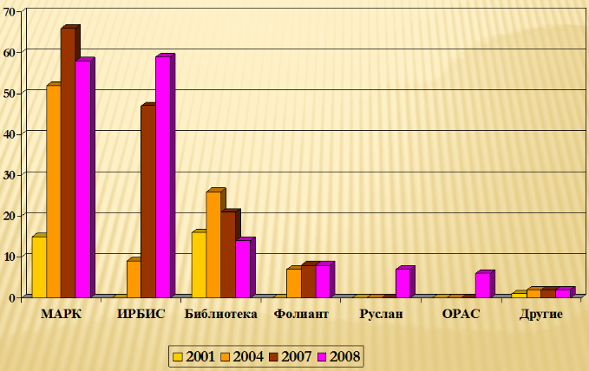

Возможности «ИРБИС». АБИС «ИРБИС» покрывает довольно широкий спектр библиотечных технологических процессов:
- Комплектование, подписка;
- Каталогизация;
- Регистрация читателей, книговыдача;
- Справочно-информационное обслуживание (в т. ч. ИРИ/ДОР);
- Систематизация и классификация;
- Полнотекстовые базы данных;
- Межбиблиотечный абонемент;
- Корпоративное взаимодействие;
- Имидж-каталог как средство ускоренной ретроконверсии;
- Веб-шлюз (в т. ч. с возможностью заказа литературы онлайн), Z-шлюз;

Преимущества «ИРБИС». АБИС «ИРБИС64» имеет множество достоинств:
- Работа в любых сетях по протоколу TCP/IP (впрочем, налагаются довольно жесткие ограничения на качество сетевой инфраструктуры);
- Нет ограничения на количество пользователей, осуществляющих одновременный доступ к ЭК (об ограничении на количество библиотекарей, подключающихся к «ИРБИС64» см. ниже);
- Полная интегрируемость в корпоративные сети: импорт из корпоративных проектов «ЛИБНЕТ» и «Ирбис-корпорация» встроен непосредственно в АРМ «Каталогизатор», поддерживается импорт из каталогов Z39.50, каталогов Web-ИРБИС, импорт и экспорт записей в формате ISO 2709 и многое другое;
- Поддержка протокола Z39.50 как в качестве клиента, так и в качестве сервера;
- Совместимость со стандартными форматами UNIMARC/USMARC/MAR21/RUSMARC;
- Поддержка произвольного количества БД, при этом объем каждой БД также практически не ограничен;
- Технология автоматического формирования словарей с реализацией быстрого поиска по любым элементам описания и их сочетаниям;
- Средства для ведения и использования авторитетных файлов, алфавитно-предметного указателя к УДК/ББК и тезауруса;
- Поддержка традиционных технологий: от печати книг суммарного учета до печати всех видов каталожных карточек;
- Поддержка современных технологий автоматизации библиотечных процессов, в т. ч. штрих-кодирования и RFID-меток как на книги/журналы, так и на читательские билеты;
- Поддержка полных текстов, графических данных и других внешних объектов, включая ресурсы Интернет;
- Поддержка многоязычия (Unicode);
- Формально-логический контроль введенных данных, в том числе – орфографический;
- Широкий выбор сервисных средств, обеспечивающих удобство и наглядность пользовательского интерфейса, упрощающих процесс ввода, исключающих ошибки и дублирование информации;
- Расширяемость и настраиваемость. Пользователь может адаптировать форматы и логику работы системы под нужды своей библиотеки. Можно создавать собственные форматы и модули расширения. Можно создавать БД с произвольной уникальной структурой (например, БД инвентаризации библиотечного имущества). Имеется возможность настройки (кастомизации) пользовательского интерфейса под собственные нужды. Также можно подключить собственные средства ввода.

История создания «ИРБИС». «ИРБИС» является правопреемником системы автоматизации библиотек «CDS/ISIS», созданной в 60-х гг. по заказу ЮНЕСКО. «CDS/ISIS» работала на мейнфреймах IBM и поначалу предназначалась для автоматизации внутренних процессов в ЮНЕСКО. Однако, с 1985 г. ЮНЕСКО стала продвигать CDS/ISIS как систему для библиотек и музеев, для чего Латиноамериканский и Карибский центр наук о здоровье (Latin American and Caribbean Center on Health Sciences Information), также известный под аббревиатурой BIREME, выполнил портирование системы на MS-DOS. В 1995 г. он же выпустил версию для Windows под названием WinISIS.
Ниже приводится снимок главного окна WinISIS (англоязычной версии).

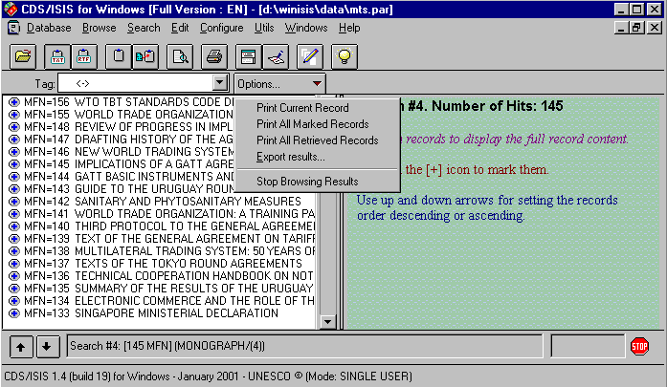
Усилиями ЮНЕСКО WinISIS начала распространяться по странам мира, для чего ЮНЕСКО выбрала несколько национальных дистрибуторов WinISIS. В России дистрибутором стала Государственная публичная научно-техническая библиотека России (ГПНТБ России).
В ГПНТБ система была не только переведена на русский язык, но и существенно переработан ее пользовательский интерфейс, после чего ГПНТБ начала коммерческое распространение системы под название «ИБИС» – «Интегрированная Библиотечно-Информационная Система» (следы первоначального названия до сих пор видны в названии БД ЭК и некоторых рабочих листов). Однако, как выяснилось, «ИБИС» нарушал торговую марку одноименной компании, поэтому название было сменено на «ИРБИС» – «Интегрированная Расширяемая Библиотечно-Информационная Система».
При этом с точки зрения формата хранения данных и логики их обработки «ИРБИС» оставался совместимым с «WinISIS».

Версии «ИРБИС». Первоначально существовали две версии «ИРБИС»: для MS-DOS и для Windows 95 и совместимых ОС. Через некоторое время стали видны ограничения «ИРБИС», которые затрудняли применение системы в крупных библиотеках:
- Размер мастер-файла не мог превышать 512 Мб. При интенсивной аналитической росписи статей (особенно в рамках корпоративных проектов) объем файла быстро приближался к своему пределу.
- Размер записи не мог превышать 32 Кб, что очень мало, если в библиотеке много экземпляров одного издания индивидуального учета. Также возникает проблема с регистрацией посещений и книговыдачи читателям – записи слишком быстро растут.
- Работая по файл-серверной технологии, «ИРБИС» передавал по сети слишком много данных, что приводило к неоправданной нагрузке на сетевую инфраструктуру и замедлению работы библиотеки в целом;
- Длина записей в поисковом индексе ограничивался 32 символами, что очень мало с учетом т. наз. префиксов.
Эти проблемы были решены в новой версии «ИРБИС», которую было решено назвать «ИРБИС64» (из-за того, что в базе данных начали применяться 64-битные адреса данных). К сожалению, «ИРБИС64» на уровне базы данных не совместим с прежней версией, которую было решено называть «ИРБИС32» (в настоящее время ее также называют «ИРБИС64/32»). «ИРБИС64»:
- Не имеет ограничения на количество записей в БД (точнее, оно составляет 4 294 967 296, это ограничение нереально превысить в обозримом будущем);
- Максимальный размер мастер-файла составляет 4 Тб, что также нереально превысить, если, конечно, не включать в запись большие графические файлы;
- Максимальный размер одной записи также составляет 4 Тб;
- Максимальное количество повторений одного поля – 65 535, что должно хватить для любого разумного применения;
- «ИРБИС64» работает по клиент-серверной технологии, что значительно уменьшает объем передаваемых по сети данных и соответственно снижает нагрузку на сетевую инфраструктуру;
- Кроме того, из-за перехода от идеологии совместного доступа к папкам к обмену данными по протоколу TCP становится реальным подключение территориально удаленных филиалов к серверу;
- Ограничение на длину стало гораздо более либеральным (до 2048 байт, что вполне достаточно для любых разумных сценариев);
- «ИРБИС64» использует международную универсальную кодировку символов UTF-8, что позволяет в одной БД и даже в одном документе смешивать тексты на произвольных языках (русском, японском, английском и т. д.).
Следующим этапом развития АБИС «ИРБИС» явилось появление системы «ИРБИС128», работающей по трехзвенной архитектуре. Эта версия «ИРБИС» еще не получила широкого распространения, но, безусловно, ее ждет большое будущее.

Далее везде, где не указано обратное, мы говорим о версии «ИРБИС64» выпуска 2012 г.
Состав «ИРБИС64». В процессе разработки «ИРБИС64» набор поставляемых АРМ и модулей менялся, и в настоящее время он таков:
- TCP-сервер (центральный компонент, без которого АБИС не сможет функционировать);
- Локальный АРМ «Администратор» (в т. ч. АРМ «Администратор полнотекстовых баз данных») – может работать только на том компьютере, где физически расположены базы данных;
- Клиентский АРМ «Администратор»;
- АРМ «Каталогизатор» – «рабочая лошадка» системы «ИРБИС» – с его помощью библиотекари создают новые записи и редактируют их. Может редактировать записи в БД любой структуры;
- АРМ «Комплектатор» – автоматизирует основные технологические процессы комплектования фондов библиотеки. Для редактирования записей вызывает АРМ «Каталогизатор»;
- АРМ «Книговыдача» – автоматизирует основные процессы обслуживания читателей, такие как выдача, возврат и продление литературы, работа с задолжниками и т. д.;
- АРМ «Читатель» – позволяет читателям осуществлять поиск и заказ изданий из фондов библиотеки (в т. ч. отслеживание статуса заказов – «выполнен», «отказ» и т. д.), имеется родственный АРМ «Полнотекстовые БД» для поиска и просмотра полнотекстовых документов;
- АРМ «Книгообеспеченность» – автоматизирует создание основных выходных форм по книгообеспеченности учебного процесса. Для редактирования записей вызывает АРМ «Каталогизатор». Применяется только в вузовских/учебных библиотеках;
- Веб-шлюз, Z39.50-шлюз – представляют электронный каталог «внешним» читателям на сайте библиотеки, в т. ч. позволяют создать корпоративную инфраструктуру (для взаимозаимствования записей). Имеется версия веб-шлюза для полнотекстовых БД;
- «Ирбис-Навигатор» – позволяет организовать произвольный пользовательский интерфейс БД и диалог с пользователем на основе языка разметки HTML;
- «Центр регистрации читателей» – упрощает регистрацию читателей в библиотеке (по традиционной технологии это происходит в АРМ «Каталогизатор»);
- «J-Ирбис» – позволяет построить корпоративный портал библиотеки. Является надстройкой над популярной системой управления сайтом Joomla;
- Различные редакторы (например, редактор табличных форм, редактор форматов, просмотрщик файлов в формате ISO 2709 и т. д.).
Дополнительные продукты. ГПНТБ России за отдельную плату распространяет полные версии БД УДК (полные/сокращенные) и ББК (средние/для массовых библиотек/для детских библиотек).
Сторонние разработки. Поскольку АБИС «ИРБИС64» является расширяемой и настраиваемой, для нее существует множество пользовательских наработок, часть из которых получились настолько удачными, что авторы распространяют их на платной (или бесплатной) основе. Вот некоторые из них:
- АРМ «Корректор» – проверяет записи в БД на соответствие формальным критериям (например, не пропущены ли определенные поля);
- «Ирбис-Аналитика» – позволяет заимствовать аналитические описания статей прямо с сайтов, не приспособленных для этого;
- «Каталог периодики» – предоставляет читателю удобное средство доступа и навигации по сводной БД всех периодических изданий, поступивших в библиотеку;
- «Спроси библиотекаря» – виртуальная справочная служба библиотеки онлайн.
Лицензирование «ИРБИС64». Каждый сервер «ИРБИС64» ограничивает количество одновременно подключенных к нему клиентов (в зависимости от оплаченного максимума): Сервер имеет внутренний счетчик подключений, который декрементируется (уменьшается на единицу) по следующим правилам:
- Локальный АРМ «Администратор» всегда может подключиться к серверу (собственно TCP-подключения не происходит, т. к. локальный «Администратор» взаимодействует с БД напрямую;
- Клиентский АРМ «Администратор» требует одну лицензию (но всегда может подключиться к серверу, даже если лимит лицензий исчерпан);
- АРМ «Каталогизатор» и АРМ «Книговыдача» требуют по одной лицензии;
- АРМ «Комплектатор» и АРМ «Книгообеспеченность» требуют по две лицензии (т. к. для любого редактирования запускают АРМ «Каталогизатор», который, собственно, и требует вторую лицензию);
- Остальные АРМ не требуют лицензий. Так, например, АРМ «Читатель» и «Ирбис-Навигатор» можно запустить в произвольном числе экземпляров.
«Отвалившийся» клиент (т. е. клиент, не взаимодействующий с сервером в течение длительного отрезка времени) автоматически отключается самим сервером, и счетчик инкрементируется (увеличивается на единицу).
Минимальное количество подключений, которое можно приобрести – 10.

В комплект поставки «ИРБИС64» входят следующие БД:
- IBIS – тестовая (демонстрационная) БД – она же БД ЭК – основная БД в системе «ИРБИС». Содержит библиографическое и технологическое (специальное) описание литературы по фонду библиотеки. Хотя «ИРБИС» позволяет завести столько БД ЭК, сколько необходимо, большинство библиотек ограничиваются одной;
- CMPL – БД комплектования – содержит предварительные (краткие) БО литературы, планируемой для приобретения, данные для заказа и подписки, реквизиты издающих, распространяющих и книготорговых организаций, сведения о поступающих партиях литературы. На основе БД CMPL формируются такие выходные формы, как акт поступления/выбытия литературы, акт о недопоставке заказанной литературы, страницы книги суммарного учета;
- RDR – БД читателей – содержит реквизиты зарегистрированных читателей и сведения о выдаче/возврате литературы. Каждая запись в БД RDR содержит электронный формуляр одного читателя (с теми же сведениями, что и его традиционный аналог) и историю посещения читателем библиотеки и сведения обо всех взятых и возвращенных книгах;
- RQST – содержит очередь текущих заказов на выдачу литературы и записи бронирования. Также содержит историю выполненных заказов и отказов, что позволяет оценить эффективность работы библиотеки. Применяется при автоматизированной технологии книговыдачи. Данная БД в основном формируется системой «ИРБИС» автоматически, так что не требует вмешательства пользователя. Соответствующие АРМ («Читатель» и «Книговыдача») самостоятельно создают и модифицируют записи в ней;
- ATHRC – авторитетный файл коллективных авторов. Применяется при заполнении соответствующих полей в АРМ «Каталогизатор»;
- ATHRA – авторитетный файл индивидуальных авторов. Применяется при заполнении соответствующих полей в АРМ «Каталогизатор»;
- ATHRS – авторитетный файл предметных заголовков. Применяется при заполнении соответствующих полей в АРМ «Каталогизатор»;
- ATHRG – авторитетный файл географических названий. Применяется при заполнении соответствующих полей в АРМ «Каталогизатор»;
- ATHRU – алфавитно-предметный указатель к УДК. Применяется при заполнении соответствующих полей в АРМ «Каталогизатор»;
- ATHRB – алфавитно-предметный указатель к ББК. Применяется при заполнении соответствующих полей в АРМ «Каталогизатор»;
- TEZ – тезаурус;
- URUB – универсальный тематический навигатор;
- HELP – рубрикатор ГРНТИ (государственный рубрикатор научно-технической информации);
- POST – каталог подписки на периодические издания;
- PODB – издательский каталог книг. Применяется для подбора книг и последующего переноса БО в БД CMPL при автоматизированном комплектовании библиотечных фондов. БО в БД PODB могут быть импортированы из издательских прейскурантов в формате Excel;
- VUZ – учебные планы для задачи книгообеспеченности. Применяется только в вузовских библиотеках;
- ARCH – технический архив;
- MESH – предметные рубрики по медицине. БД формируется из одноименного международного рубрикатора;
- RSUDC – база данных УДК. Применяется при заполнении соответствующих полей в АРМ «Каталогизатор»;
- RSBBK – база данных ББК. Применяется при заполнении соответствующих полей в АРМ «Каталогизатор»;
- KZD – календарь знаменательных дат;
- WORK – рабочая БД для табличных форм. Данная БД полностью автоматически формируется и уничтожается системой «ИРБИС», так что не требует вмешательства пользователя;
- PAY – БД платных услуг. Библиотека может вносить в эту БД сведения об оказываемых ею платных услугах и их цене по прейскуранту. По БД PAY можно в автоматизированном режиме создавать отчеты об объеме оказанных услуг за указанный период и отслеживать взаиморасчеты (баланс) с конкретным читателем;
- BLANK – служебная БД, которая служит шаблоном для создания новых БД. При создании БД файлы из этой папки копируются во вновь создаваемую папку. Т. о., если вы поменяете какие-либо файлы в данной БД, все вновь создаваемые БД воспримут эти изменения. Также используется сервером «ИРБИС64» для выполнения команды «Опустошить БД».
Каждая БД в «ИРБИС» имеет определенную структуру. Основные файлы в БД помещаются в папку, имеющую имя БД, и сами файлы имеют то же имя, что и БД (например, «IBIS»), и следующие расширения:

Расширение | Назначение файла
MST | Мастер-файл (он же файл документов) – главный файл в БД. Содержит собственно записи (для ЭК – БО). Каждая запись в мастер-файле характеризуется своим уникальным номером – MFN (Master File Number)
XRF | Файл кросс-ссылок, задает положение записи с данным номером (MFN) в мастер-файле
IFP | Инвертированный файл, содержит поисковые образы записей из мастер-файлов
N01 | Файл «узлов», служит для ориентации системы в инвертированном файле (IFP)
L01 | Файл «дерева», служит для ориентации системы в инвертированном файле (IFP)

Взаимосвязь между кросс-файлом и мастер-файлом схематически изображена на рисунке ниже.

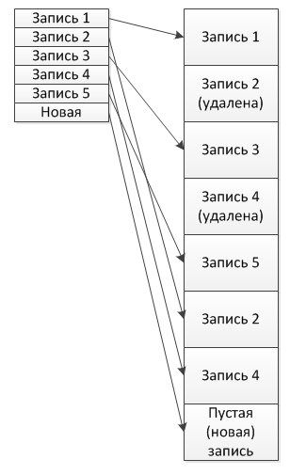
Содержимое инвертированного файла также схематически изображено в следующей таблице.

Элемент | MFN | Поле | Повторение | Позиция
A=Иванов Иван Иванович | 204 | 700 | 1 | 0
A=Петров Петр Петрович | 221 | 701 | 2 | 0
A=Санкт-Петербургский университет | 172 | 711 | 1 | 19
T=Общая химия | 111 | 200 | 1 | 0
U=621 | 142 | 675 | 3 | 3
В таблице мы видим так называемые префиксы («A=» для авторов, в т. ч. коллективных, «T=» для заголовков, «U=» для УДК) и собственно искомые значения, снабженные ссылкой на запись (MFN) и поле.
Принцип работы инвертированного файла схематически показан ниже.
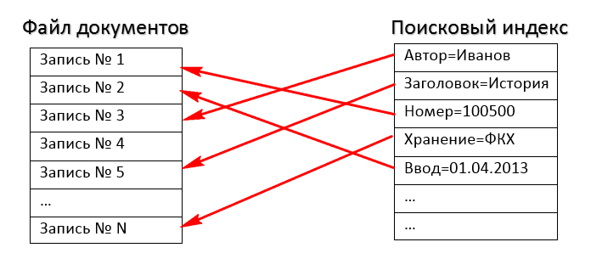

Остальные файлы в папке составляют т. наз. «обвязку» БД. Они содержат различные рабочие листы, меню и прочие необходимые для функционирования системы «ИРБИС» элементы.

Расширение | Назначение файла
FST | Таблица выбора полей (FST) – применяется при экспорте/импорте/копировании и прочих трансформациях записей (в т. ч. при формировании поискового образа записи для инвертированного файла)
GBL | Сценарий глобальной корректировки – применяется при групповой обработке нескольких записей (возможно даже всей БД в целом), например, при удалении ставших ненужными полей
MNU | Меню – стандартизированный набор значений для внесения в соответствующие элементы БО (например, коды языков)
OPT | Оптимизация просмотра и рабочих листов – определяет, какие рабочие листы и форматы просмотра будут применяться к записям различных видов
PFT | Формат – содержит команды вывода элементов БО на экран или на принтер
TRE | Иерархическое меню (аналог простого MNU), но с заданной иерархией элементов
TAB, HDR, SRW, TBG, TBU | Табличный формат – содержит команды формирования таблиц по данным БД
WS | Рабочий лист – содержит описание средств ввода (в т. ч. вложенных форматов) для записей определенного вида
WSS | Вложенный рабочий лист – содержит описание средств ввода для определенного поля (состоящего из нескольких подполей)
INI | Индивидуальная настройка поиска для БД. Как правило, настроечный файл имеет имя БД (например, «ibis.ini») или называется «catalog.ini». Настройка БД перекрывает настройку по умолчанию, заданную в настроечном файле соответствующего АРМ.

Папка «Deposit». В стандартную поставку «ИРБИС64» входит папка «Deposit», которая содержит общие для всех БД. Если сервер «ИРБИС64» не находит какого-либо файла в папке БД, он пытается найти его в папке «Deposit». Т. о., файл, помещенный в папку БД, перекрывает действие одноименного файла в папке «Deposit».
Настроечные файлы. Для каждого АРМ в «ИРБИС64» имеется два настроечных файла (также называемых INI-файлами), задающих конфигурацию этого АРМ – клиентский и серверный. Клиентский INI-файл должен располагаться в той же папке, что и соответствующий АРМ (либо путь к нему должен быть указан явно в командной строке при запуске АРМ). Серверный INI-файл, как правило, располагается в той же папке, что и программа сервера irbis_server.exe (или service_64.exe в зависимости от способа запуска сервера).

АРМ | Программа | Клиентский | Серверный
Администратор | cirbisa_unicode.exe | cirbisa.ini | irbisa.ini
Книговыдача | cirbisb_new_unicode.exe | cirbisb.ini | irbisb.ini
Каталогизатор | cirbisc_new_unicode.exe | cirbisc.ini | irbisc.ini
Книгообеспечен-ность | cirbisk_unicode.exe | cirbisk.ini | irbisk.ini
Комплектатор | cirbisp_unicode.exe | cirbisp.ini | irbisp.ini
Читатель | cirbisr_unicode.exe | cirbisr.ini | irbisr.ini

Как видите, клиентский INI-файл, как правило, имеет префикс «c» по сравнению с серверным (но это необязательно: ему можно назначить любое имя и указать его явно, например, в командной строке в ярлыке, при помощи которого запускается АРМ).
Приведем пример типичного клиентского INI-файла (только первых строк):

[Main]
{Изменение нижеследующего текста приведет к прекращению работы системы!!!}
User=Иркутская областная государственная научная библиотека им. И. И. Молчанова-Сибирского
ServerIP=127.0.0.1
ServerPort=6666
FontName=Arial
FontCharSet=204
Common=ћџҐќџ
WebServer=0

Как свидетельствует вышеприведенный фрагмент, модификация (в т. ч. отсутствие) клиентского INI-файла приводит к прекращению работы системы (т. к. АРМ из INI-файла, во-первых, берет информацию о лицензировании, а во-вторых – параметры соединения с сервером). При отсутствии или повреждении клиентского INI-файла АРМ аварийно завершает работу, демонстрируя окно, показанное ниже.

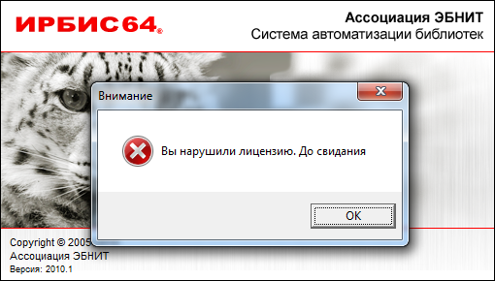

Проблема с клиентскими INI-файлами усугубляется тем, что АРМ должен иметь доступ к INI-файлу на запись, чтобы записывать туда информацию о текущих настройках и контексте работы оператора, так что случайное удаление или повреждение INI-файла вполне возможно, например, при сбоях сетевой инфраструктуры. Поэтому необходимо иметь резервную копию каждого INI-файла для быстрого восстановления функциональности АРМ.
Взаимодействие процессов «ИРБИС64». На схеме ниже показано типичное взаимодействие процессов, в совокупности образующих серверную инфраструктуру «ИРБИС64».
Обозначения на схеме:
- w3wp.exe – стандартный процесс веб-сервера Microsoft IIS. Показано два экземпляра процесса, т. к. IIS запускает дочерние процессы, которыми управляет главный (материнский процесс);
- cgiirbis_64.exe – обработчик запросов, перенаправляющий их собственно серверу irbis_server.exe;
- service_64.exe – процесс, регистрируемый в качестве серверного в реестре Microsoft Windows Server. На самом деле является лишь заглушкой, которая вызывает реальный серверный процесс irbis_server.exe;
- irbis_server.exe – главный (материнский) процесс сервера, который принимает запросы от клиентских АРМ и других процессов, проверяет их и передает на обработку процессам server_64.exe, которые он стартует и завершает по мере необходимости. Именно irbis_server.exe ведет подсчет задействованных лицензий. Максимальное число лицензий и наименование организации-лицензиата «вшито» в exe-файл на этапе формирования дистрибутива для конкретной организации. Таким нехитрым образом ГПНТБ России надеется защитить свою интеллектуальную собственность;
- server_64.exe – «рабочая лошадка» системы «ИРБИС64». Обрабатывает клиентские запросы, обращаясь к БД через динамическую библиотеку irbis64.dll;
- z64.exe – сервер протокола Z39.50, перенаправляющий клиентские запросы реальному серверу irbis_server.exe.
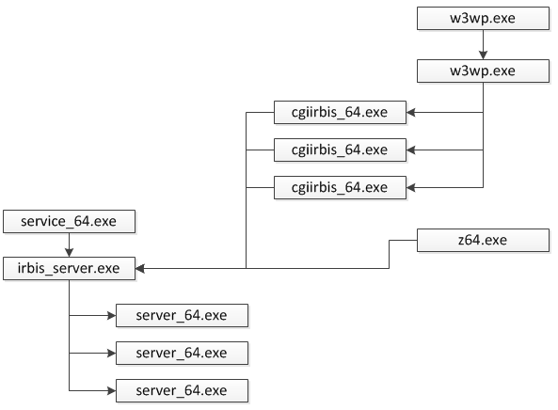
Как видно из вышеприведенной схемы, «узким местом» серверной инфраструктуры «ИРБИС64» является процесс irbis_server.exe. Если, например, происходит сбой при получении команды от клиента, вся эта развесистая конструкция «зависает», и свои данные теряют в том числе и ни в чем не повинные клиенты, связь с которыми ни разу не прерывалась. Для исправления описанной проблемы между клиентами и irbis_server.exe помещают еще одну программу, которая самостоятельно разбирается с «отваливающимися» клиентами. Таких программ на сегодняшний день три:
- Web2Irbis, поставляемая ГПНТБ России. Она прослушивает 80-й порт и перенаправляет успешно полученные запросы к irbis_server.exe. Требует установленного веб-сервера, такого как Microsoft IIS;
- IRBIS128 – работает по трехзвенной схеме, так что к irbis_server.exe попадают уже обработанные компонентом middleware запросы. Также требует, чтобы был установлен веб-сервер;
- ИРБИС-Прокси – простая утилита, которая прослушивает указанный порт и перенаправляет на irbis_server.exe только полноценные (не поврежденные в пути) клиентские запросы. Аналогично прокси разбирается и с ответами сервера «отваливающимся» клиентам. Требует установленного Microsoft.Net Framework 3.5 SP1, который на Microsoft Windows Server 2008 и новее, как правило, уже установлен.

Недостатки «ИРБИС». Несмотря на массу достоинств, АБИС «ИРБИС» не лишена и некоторых недостатков:
- Сильная зависимость от качества сетевой инфраструктуры. Не рекомендуется подключать к серверу «ИРБИС64» клиентов через модемные линии связи или Интернет, т. к. потеря или повреждение сетевых пакетов от таких клиентов могут привести к «зависанию» сервера в целом (см. описание проблем с «отваливающимися» клиентами выше);
- «Хрупкая» структура базы данных. Отсутствие хотя бы базовой поддержки транзакций иногда приводит к рассогласованию данных (например, экземпляр книги может числиться выданным, но при этом не привязанным ни к одному читателю);
- Слабый и неудобный язык форматирования (однако, расширяемый). Он практически в прямом смысле слова «птичий» и работает по принципу «Write Only», т. е., в однажды написанном формате трудно разобраться через некоторое время даже его автору.
- Отдельный язык манипулирования записями также слабый и неудобный (к тому же нерасширяемый). Администратору системы приходится осваивать по факту два языка;
- Неудобная система формально-логического контроля, могущая привести к ситуации, когда невозможно ни сохранить модифицированную запись, ни отказаться от внесенных изменений;
- Хотя АРМ «Каталогизатор» или «Комплектатор» можно установить на университетской кафедре или дома у читателя, требуется довольно сильная «доводка» для того, чтобы преподаватель, аспирант или студент ничего не мог испортить в библиотечных БД;
- Привязка к технологиям Microsoft: для просмотра БО в АРМ «Каталогизатор» требуется Microsoft Internet Explorer, для распечатки каталожных карточек – Microsoft Office Word (впрочем, авторы не рекомендуют пользоваться режимом «Печать каталожных карточек»), для работы с табличными формами – Microsoft Office Excel.
Однако перечисленные недостатки не носят фатального характера, и «ИРБИС64» много легче в освоении и эксплуатации чем многие (к тому же более дорогие) конкурирующие АБИС, так что ее, без сомнения, ждет большое будущее в библиотеках.

Установка «ИРБИС64»

Комплект поставки «ИРБИС64» состоит из двух частей – серверной и клиентской, установка которых происходит независимо.
Серверную часть строго рекомендуется устанавливать на отдельно выделенный для этой цели компьютер, лучше под управлением операционной системы Microsoft Windows Server 2008 или более новой. Несмотря на то, что «ИРБИС64» будет работать и на Windows Server 2003, не рекомендуется применять столь устаревшую платформу, т. к. с 13 июля 2010 г. Microsoft перевела данный продукт в фазу продленной поддержки (т. е. для него выпускаются только самые критические обновления), а с 14 июля 2015 г. его поддержка будет прекращена полностью.
Рекомендуется устанавливать серверную часть строго в корень диска, причем отличного от системного загрузочного диска (необходимо создать специальный раздел на диске, в который никакие программы, кроме «ИРБИС64» устанавливаться не будут). Недопустимо использовать в имени директории для установки символы пробела или национальных алфавитов, т. к. это с высокой вероятностью может привести к проблемам в будущем.

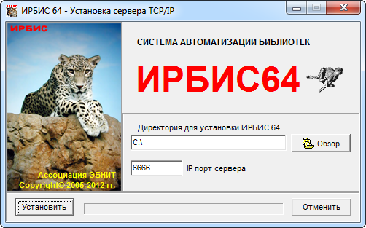

Если в библиотеке планируется использовать утилиту «ИРБИС-Прокси» (о ней будет рассказано позже), IP-порт сервера в соответствующем поле ввода рекомендуется указать равным 5555.
Если IP-адрес сервера неизвестен, его можно определить с помощью программы local_ip.exe (см. снимок окна). IP-адрес необходимо записать, чтобы позже ввести при установке клиентской части.

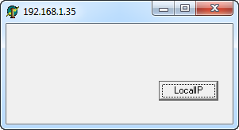
Папку с серверной частью лучше не переименовывать во избежание сложностей в будущем (в т. ч. при обновлении системы или применении рецептов, скопированных с форума поддержки «ИРБИС»).
Клиентскую часть системы желательно установить в директорию, отличную от серверной, чтобы не создавать у пользователей искушения запустить не предназначенные для них программы. Кроме того, директория с клиентскими АРМ должна быть доступна пользователям на запись, но крайне неразумно давать право записи туда, где установлена серверная часть «ИРБИС».

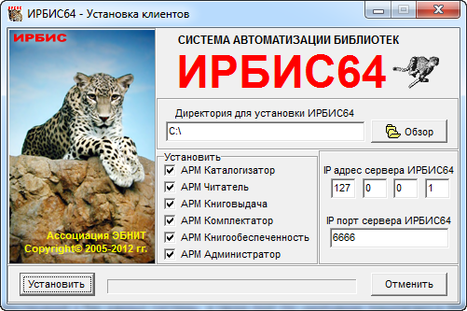
Обратите внимание: если в библиотеке планируется применять утилиту «ИРБИС-Прокси», IP-порт сервера в соответствующем поле ввода менять НЕ НУЖНО!
Вообще говоря, клиентская часть может быть установлена на компьютер, отличный от того, на который установлена серверная часть.
Папку лучше назвать I64CLIENT или по аналогии, после чего следует предоставить к ней общий доступ (см. снимок экрана ниже). Важно: доступ на запись должен быть предоставлен группе пользователей «Пользователи», а не «Все», т. к. в последнюю входят и гости, не прошедшие аутентификацию в сети.
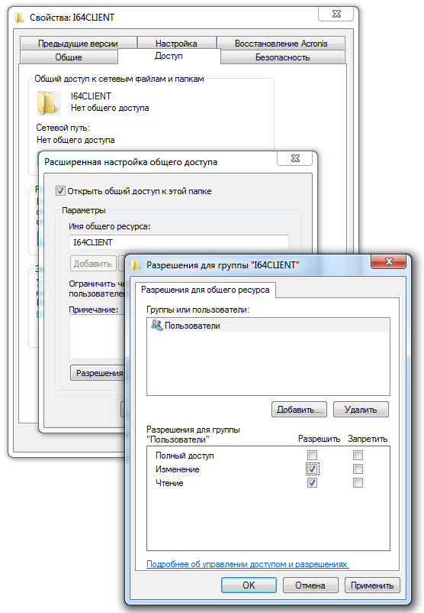
Первоначальная настройка системы

Перед началом эксплуатации следует отредактировать несколько системных справочников, чтобы настроить «ИРБИС64» для своей организации (по умолчанию в них прописаны данные ГПНТБ России).
Редактирование лучше осуществлять в редакторе psetws.exe, входящем в поставку «ИРБИС» (см. снимок окна ниже).

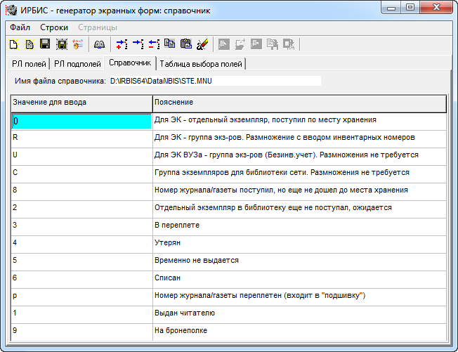

Также редактирование можно производить в текстовом редакторе notepad.exe (из комплекта поставки Windows) или аналогичном (т. е. не применяющем форматирование к символам документа), но не в Microsoft Word или WordPad, которые могут необратимо испортить документ, добавив служебные символы форматирования. В качестве редактора подойдут также Notepad+, встроенный редактор Far Manager или Total Commander.
Первым следует отредактировать справочник org.mnu, хранящийся в директории Deposit и содержащий основные сведения об организации. Пример org.mnu приведен на рисунке ниже (обратите внимание, что текст, начинающийся со знака «—», является нашим комментарием и в самом файле отсутствует).
Как правило, достаточно отредактировать только название организации.
1
RU – код страны
2
ИОГУНБ – организация
3
р. – обозначение валюты
4
с – единица измерения объема
5
стр. – страницы для журналов/газет
6
rus – национальный язык
7
0 – проверка фонда
8
1 – словарь «Технология»
9
0 – автоматический авторский знак
***** – конец справочника

База данных «IBIS» содержит некоторое количество записей, которые, по мнению разработчиков, должны проиллюстрировать возможности системы и послужить примером при начальном ее изучении.
Если в библиотеке не собираются заводить новую базу данных для электронного каталога (а этого, как правило, не делают), то необходимо опустошить «IBIS» до начала эксплуатации системы. Сделать это можно как из локального, так и из клиентского АРМ «Администратор» (см. снимок окна ниже).

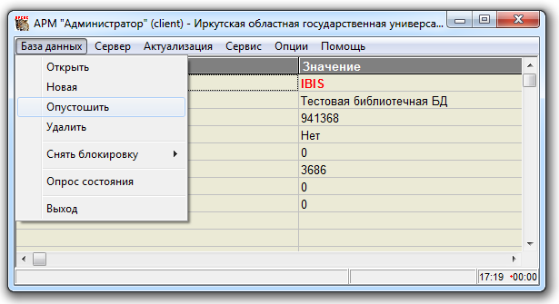
Если планируется в качестве БД ЭК использовать «IBIS», следует сменить ее наименование с «Тестовая библиотечная БД» на «Электронный каталог» или что-нибудь аналогичное. Для этого следует отредактировать файлы dbnam1.mnu, dbnam2.mnu и dbnam3.mnu, хранящиеся в директории DATAI.

Файл | Предназначен для
dbnam1.mnu | Администратора (пользователь АРМ «Администратор»)
dbnam2.mnu | Библиотекарей (пользователи АРМ «Каталогизатор», «Комплектатор», «Книговыдача»)
dbnam3.mnu | Читателей (пользователи АРМ «Читатель»)

Вообще, желательно не делать доступными читателям и библиотекарям лишние БД (те, которые им в данный момент не нужны).
После редактирования указанных файлов может потребоваться перезапуск соответствующих АРМ для того, чтобы изменения вступили в силу.
Ниже приведен пример файла dbnam1.mnu.

IBIS
Электронный каталог ГБУК ИОГУНБ им. И. И. Молчанова-Сибирского
CMPL
Комплектование
RDR
База данных читателей
RQST
База данных заказов на выдачу литературы
ATHRC
Авторитетный файл «Коллективные авторы»
ATHRA
Авторитетный файл «Индивидуальные авторы»
ATHRS
Авторитетный файл «Предметные заголовки»
ATHRU
Алфавитно-предметный указатель УДК
ATHRB
Алфавитно-предметный указатель ББК
*****

Необходимо отредактировать справочник мест хранения MHR.MNU, т. к. он содержит сведения о соответствующих местах в ГПНТБ. Ниже приведен пример справочника для ИОГУНБ:

Ф201
Читальный зал естественных наук
Ф202
ЧЗ гуманитарных наук
Ф301
ЧЗ микрофильмов
Ф302
Абонемент
*****

В серверном INI-файле irbisc.ini содержится секция [Private] примерно следующего содержания (приведено с сокращениями):

[Private]
REGWORK=
NAMEREG=
PODR=
READ=
ETR=КТ
FIO=1
KSU=
NA=
KKC=
FPC=
KKI=
FPI=
KKK=
FPK=

Она задает умолчания для отображения на экран и вывода на принтер библиографического описания и технологической информации. Если библиотеку не устраивают установки по умолчанию, соответствующий пункт секции может быть отредактирован.

Пункт | Значение
3 | проверку экземпляров отменить
FPA | аннотацию на просмотр не выводить
FPE | экземпляры в формат просмотра не выводить
FPI | инвентарный номер не выводить
FPK | ключевые слова не выводить
FPN | индексы выводить через «+»
FPP | общие примечания выводить вместе с другими примечаниями
FPS | общее обозначение материала «[Текст]» не выводить
KKA | аннотацию на КК не выводить
KKE | экземпляры на КК не выводить
KKI | инвентарные номера на КК не выводить
KKK | ключевые слова на KK не выводить

Обратите внимание, что эти настройки могут быть переопределены для конкретного оператора и конкретного библиографического описания.
Создание пользовательских профилей
Для входа в систему клиентам предлагается: тестовое имя MASTER с паролем MASTERKEY или тестовое имя 1 с паролем 1. Для работы АРМ Читатель предлагается тестовое имя (идентификатор) читателя 111.
С точки зрения безопасности до начала эксплуатации лучше завести «реальных» пользователей (которые будут пользоваться системой), а вышеприведенных – удалить (как это сделать, будет рассказано ниже).
Для каждого оператора «ИРБИС64» необходимо завести профиль (все читатели считаются одним оператором) с соответствующим логином, паролем и INI-файлом.
В ИОГУНБ принята следующая система:
- Логин совпадает с фамилией оператора плюс его инициалы (например: «ТолстихинаНП»);
- Пароль должен состоять не менее, чем из четырех символов;
- Имя INI-файла для соответствующего АРМ должно совпадать с логином оператора плюс один символ: «C» – для АРМ «Каталогизатор», P – для АРМ «Комплектатор», «B» – для АРМ «Книговыдача» и «R» – для АРМ «Читатель» (например: «ТолстихинаНПC.ini»).

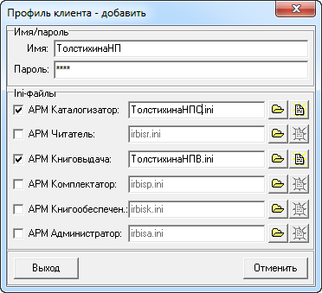
Ниже приведен (с сокращениями) пример INI-файла «ТолстихинаНПC.ini». Обратите внимание на первую строку «[@IRBISC]», которая ссылается на общий для всех операторов INI-файл «irbisc.ini». Потом идет перечисление тех параметров, которые переопределены по сравнению с общим файлом.

[@IRBISC]
[Main]
FIO=ТолстихинаНП
OTD=01

[PRIVATE]
KSU=
NA=
KSUD=
KKC=
FPC=
KKE=
KKI=
FPI=1
KKK=
Такая система крайне удобна, т. к. уменьшает объем правок, вносимых при перенастройке глобальных параметров (например, при переносе БД в новые директории) и соответственно – потенциальную опасность ошибки администратора. Поэтому крайне рекомендуется внедрить аналогичную схему в своей библиотеке.
Обязанности администратора «ИРБИС»
Ниже перечислены регулярные действия, которые администратор АБИС «ИРБИС» должен выполнять в обязательном порядке. В противном случае невозможна нормальная эксплуатация системы.
Создание профилей пользователей. Профили, как было указано выше, необходимо создавать для всех категорий пользователей.

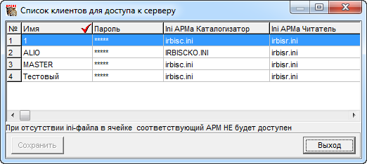
Профили пользователя в клиентском АРМ «Администратор» создаются на серверной части при запущенном сервере «ИРБИС64» с помощью диалогового окна «Список клиентов для доступа к серверу».
Кроме INI-файлов, составляющих профили пользователей и находящихся на серверной части, существуют INI-файлы на клиентских машинах («рядом» с соответствующими исполняемыми модулями АРМов) – cirbisc.ini, cirbisp.ini и т.д. – в которых сохраняются ТОЛЬКО настройки пользовательского интерфейса соответствующих АРМов.
Корректировка справочников. Корректировка подробно описана выше. Имеется в виду набор справочников (файлы с расширением MNU), содержащих данные, специфичные для каждой библиотеки. Это:
- MHR.NNU – справочник мест хранения;
- КР.MNU – справочник каналов поступления;
- KRV.MNU – справочник данных по краеведению;
- TP.MNU – справочник технологического пути отдельного экземпляра;
- ORG.MNU – специальный справочник системных настроек.
В исходном состоянии (перед началом работы в системе) данные справочники находятся в директориях баз данных IBIS и CMPL (\DATAI\IBIS\ и DATAI\CMPL\).
Для корректировки содержания справочников служит РЕДАКТОР РЛ И СПРАВОЧНИКОВ (АРМ АДМИНИСТРАТОР – ИНСТРУМЕНТЫ).
Регулярное архивирование БД. Необходимо для создания страховочных копий БД на случай их восстановления при утрате или порче. Копирование выполняется для всех БД, которые изменяются пользователем. Наиболее целесообразно выполнять копирование ежедневно – тогда, когда НИКТО не осуществляет ВВОД в данные БД. Для копирования БД служит соответствующий режим в АРМ «Администратор» («Сервис» – «Копировать файл документов») – см. соответствующий раздел в «Общем описании системы». (Имеется возможность выполнять данную операцию автоматически – с помощью пакетных заданий.)
Также возможно архивирование базы данных с помощью консольных утилит сжатия файлов, таких как RAR, ZIP или 7ZIP. Ниже приведен пример пакетного задания, которое сохраняет копии основных баз данных с помощью архиватора RAR.

@echo off
set DRIVE=E:\
set IRBIS64=Irbis64
set ROOT=%DRIVE%%IRBIS64%\
set DATAI=%ROOT%datai\
call :dobackup %DATAI% CMPL
call :dobackup %DATAI% Deposit
call :dobackup %DATAI% IBIS
call :dobackup %DATAI% RDR
goto :EOF
:dobackup

f:\backup\rar.exe a -ag-YYYY-MM-DD-HH-MM -dh -ep -ilogf:\backup\backup1.log
-k -m2 -r- -s -x*.doc -x*.pdf f:\backup\%2.rar %1%2\*.*
goto :EOF

Литература
- Система автоматизации библиотек ИРБИС64: Общее описание системы. – М. : ГПНТБ России, 2004. – 411 с.
- Система автоматизации библиотек ИРБИС64: АРМ «Каталогизатор» : руководство пользователя. – М. : ГПНТБ России, 2009. – 124 с.
- Система автоматизации библиотек ИРБИС : приложения (перечень элементов формата представления данных в электронном каталоге и базе данных комплектования). – М. : ГПНТБ России, 2002. – 64 с.
- Форум пользователей ИРБИС [Электронный документ]. – М., 15.08.13. — Режим доступа: www, URL: http://irbis.gpntb.ru
РАБОЧИЕ ПРОЦЕССЫ ПРИ ИСПОЛЬЗОВАНИИ «ИРБИС»
Поиск в АБИС «ИРБИС»
Электронный каталог (ЭК) является важнейшим инструментом справочно-информационной работы библиотеки. Поэтому важность глубокого и всестороннего освоения инструментов поиска по ЭК, предоставляемых автоматизированной библиотечно-информационной системой (АБИС) «ИРБИС», невозможно переоценить. Без должного владения этими инструментами библиотекарь не сможет раскрыть перед читателем все многообразие фондов библиотеки, часть фондов могут вообще не получить своей доли читательского внимания.
Кратко рассмотрим основные виды каталогов, поддерживаемые АБИС «ИРБИС64».
Во-первых, это привычный нам электронный каталог, представляющий собой массив БЗ, разбитых по полям (элементам БЗ), поиск по которому осуществляется по заранее заданным (при установке и настройке системы) поисковым атрибутам, таким как ключевые слова, предметная рубрика или заглавие.
Во-вторых, это так называемые имидж-каталоги, представляющие собой отсканированные карточки, не снабженные полноценным БО. Вместо этого произведено автоматизированное распознание текста при помощи специализированного ПО, и распознанные слова с карточки (безо всякой разбивки на элементы БО!) представляют собой поисковый образ.
Ниже показан пользовательский интерфейс АРМ «ИРБИС-Навигатор», входящего в комплект поставки «ИРБИС», с открытым результатом поиска по имидж-каталогу.

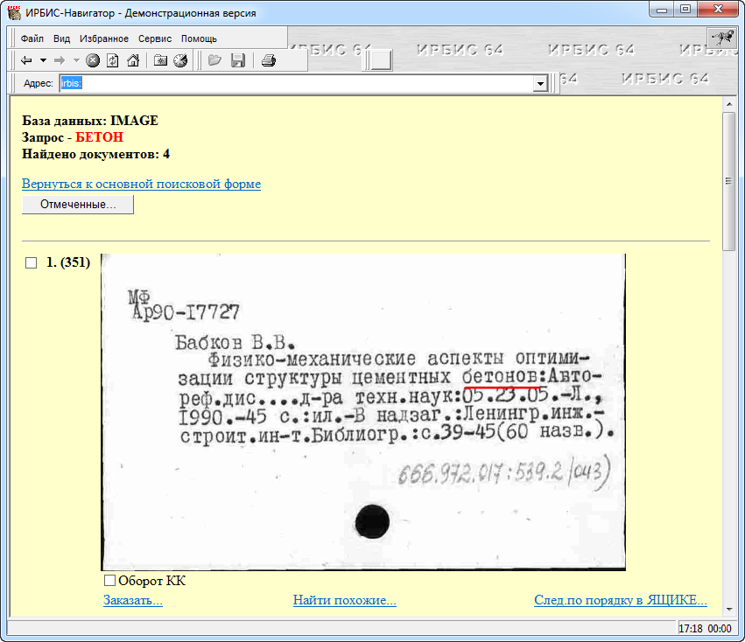
Как мы видим, поиск в имидж-каталогах возможен только без указания искомой области БО, что, безусловно, значительно снижает качество поиска (в т. ч. за счет возрастания «информационного шума»). Однако имидж-каталог является единственным экономически приемлемым способом конверсии традиционного (карточного) каталога в электронную форму. Более того, с точки зрения «ИРБИС» имидж-каталог представляет БД, которую можно редактировать, постепенно преобразуя к обычному ЭК.
Ниже показан АРМ «Каталогизатор» с открытой записью имидж-каталога.

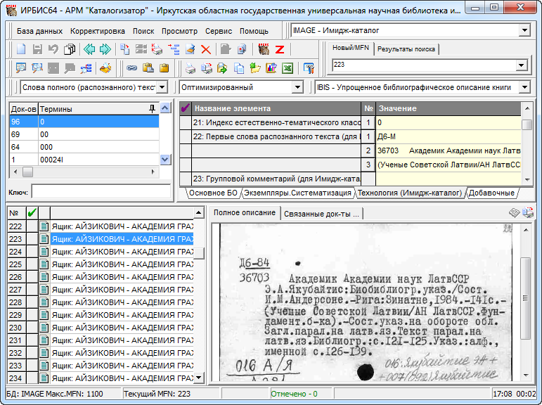

Т. к. имидж-каталог с точки зрения «ИРБИС» мало чем отличается от обычного ЭК, имеется возможность опубликовать имидж-каталог на сайте. С примером такой публикации читатель может ознакомиться на сайте Государственной публичной научно-технической библиотеки России (ГПНТБ России), которая опубликовала свой каталог до 1990 г. именно в такой форме (см. ниже снимок экрана с результатами поиска по имидж-каталогу ГПНТБ России). Имидж-каталог «Отечественная книга» ретрофонда ГПНТБ России содержит 735 582 карточки, так что результат ретроконверсии в полноценный каталог мы увидим очень нескоро. А имидж-каталог уже доступен и позволяет читателям находить издания в режиме онлайн.
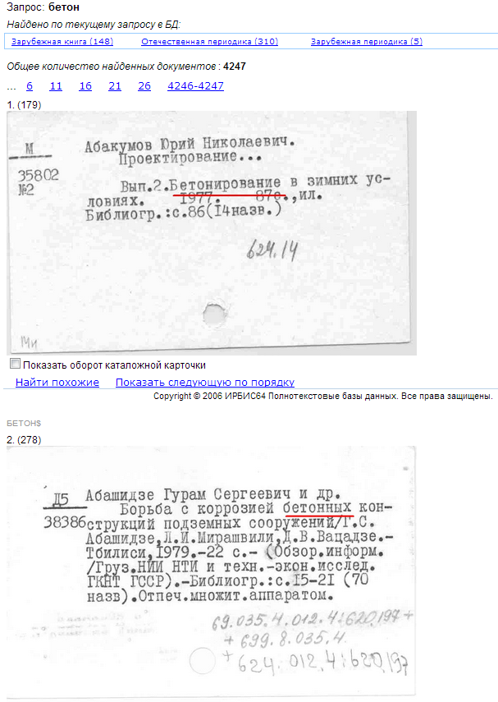
Для БД ЭК «ИРБИС» предлагает технологию автоматического формирования поискового образа документа по широкому спектру поисковых атрибутов. Кратко расскажем о ней.
Каждая БЗ при сохранении в БД «ИРБИС» определенным образом обрабатывается специальным форматом, который формирует строки поискового образа документа. Сформированные строки добавляются в т. наз. инвертированный файл, содержащий поисковые образы для всех документов в БД. Ниже показано содержимое инвертированного файла (очень упрощенно):

Элемент | MFN | Поле | Повторение | Позиция
A=Иванов Иван Иванович | 204 | 700 | 1 | 0
A=Петров Петр Петрович | 221 | 701 | 2 | 0
A=Санкт-Петербургский университет | 172 | 711 | 1 | 19
T=Общая химия | 111 | 200 | 1 | 0
U=621 | 142 | 675 | 3 | 3
Как видно из этой таблицы, каждый элемент БЗ снабжается специальным префиксом (например, «A=» для авторов, «T=» для заглавий и т. д.), содержит элемент БЗ в формализованном виде (например, «Фамилия Имя Отчество» для индивидуальных авторов) и указание номера записи (MFN), в которой данный элемент встречается.
Ниже приводится перечень поисковых префиксов, на которые настроен «ИРБИС» с настройками по умолчанию.

Префикс | Название
K= | Ключевые слова
A= | Автор
R= | Тематический рубрикатор
T= | Заглавие
TJ= | Заглавие – журналы
TS= | Заглавие – серии
V= | Вид/тип документа
HD= | Характер документа
CN= | Целевое назначение
N= | Физический носитель информации
M= | Коллектив/мероприятие
O= | Издающая организация
MI= | Место издания
S= | Предметные рубрики
PS= | Подзаголовки предметных рубрик
GEO= | Географические рубрики
SKR= | Краеведческие предметные рубрики
KNS= | Диссертация – код специальности
TI= | Заглавие – источник статьи
C= | Страна издания
J= | Язык
G= | Год издания
JR= | Журнал за … год
U= | УДК
BBK= | ББК
KRV= | Краеведение
RLAW= | Классификатор правовой информации
SU= | Краеведческая классификация
KNL= | Книжная летопись
PZN= | Раздел знаний
W= | Автор-сотрудник
MR= | Место работы автора/редактора
F= | Автограф
P= | Персоналия
B= | ISBN/ISSN
I= | Шифр документа
DP= | Дата ввода
MHR= | Место хранения экземпляра
COLL= | Наименование коллекции
KP= | Канал поступления экземпляра
NKSU= | Партия книг (№ записи КСУ)
NA= | Партия книг (№ акта ИУ)
IN= | Инвентарный номер, штрих-код, радиометка
INK= | Инвентарные номера, сортированные
X= | Держатель документа
RD= | Редкие книги
NKS2= | Номер партии выбытия
INS= | Списанные инвентарные номера, штрих-коды, шифры выпуска журнала
INP= | Проверка фонда
TH= | Технология
ZVH= | Подлежит списанию

Ниже показана схема работы инвертированного файла.

Как видим, записи о документах в «ИРБИС» могут вводиться в произвольном порядке, ЭК все равно найдет нужный документ, при условии, что тот введен в БД без ошибок.
Итак, какие же виды поиска предоставляет пользователю АБИС «ИРБИС»? Всего их шесть:
- Простой поиск по словарю;
- Комплексный поиск;
- Поиск «для чайников»;
- Поиск «для умников»;
- Поиск по связи;
- Последовательный поиск.
Поиск по словарю – самый простой и интуитивно понятный вид поиска. В выпадающем списке пользователь выбирает поисковый атрибут («ключевые слова», «автор», «заглавие» и т. д. – перечень атрибутов приведен в таблице выше), в текстовом поле «ключ» начинает вводить искомый термин (например, «бетон»), а система показывает ему имеющиеся записи инвертированного файла с соответствующим префиксом (напоминаем, что для ключевых слов префикс – «K=»). Если нужное слово присутствует в списке, достаточно подсветить его и дважды щелкнуть мышью, либо нажать «Enter» на клавиатуре.
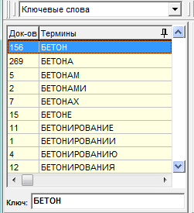
Тематический рубрикатор – специальный вид словаря, представленный в виде дерева (см. снимок экрана).

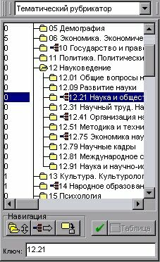
Рубрикатор удобен тем, что поиск можно вести по методике постепенного уточнения, каждый раз углубляясь на один уровень, пока не будет достигнут необходимый диапазон поиска, исключающий попадание посторонних документов в поисковую выдачу.
Комплексный поиск позволяет комбинировать поиск сразу по нескольким атрибутам, состав и общее количество которых зависит только от пожеланий пользователя – система ограничений не налагает.
Например, ниже показан поиск книг по теме «бетон», изданных в 1991 г. на русском языке.

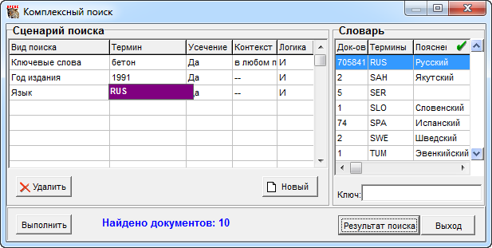
На что следует обратить внимание в этом диалоговом окне?
Во-первых, на переключатель «Усечение». Если он установлен в «Да», то система будет искать БЗ не только с ключевым словом «бетон», но также и «бетонирование», «бетонный» и т. д. В поисковую выдачу попадут все БЗ, в которых ключевые слова начинаются с «бетон».
Во-вторых, на переключатель «Контекст» (доступную только для ключевых слов). Он задает область БО, в которой следует учитывать ключевые слова: в любом поле (по умолчанию), в заглавии, в коллективных авторах, в предметных рубриках).
В-третьих, на переключатель «Логика». Можно отбирать: 1) документы, для которых выполняются одновременно все заданные критерии поиска (логика «И»), 2) документы, для которых выполняется хотя бы один из заданных критериев (логика «ИЛИ»), 3) документы, для которых выполняется первый критерий, но не выполняется второй (логика «НЕТ»).
Ниже показано количество найденных документов: 10. Условия поиска можно редактировать и запускать поиск, пока не будет найдено удовлетворительное количество документов, и лишь затем перейти к их списку.
Поиск «для чайников» доступен только в АРМ «Читатель». Он реализует упрощенный поиск, ориентированный на начинающих пользователей.
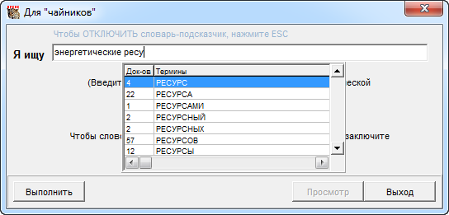
Поиск «для чайников» выполняется системой как поиск по всем полям записи, что дает следующие преимущества: 1) используется гибкая логика поиска (в отличие от жесткой при обычном поиске по словарю, когда доступны только операторы «И», «ИЛИ», «НЕТ»), 2) документы выдаются в порядке убывания релевантности (в отличие от обычного поиска, когда документы выдаются в том порядке, в каком их обнаружила система).
Недостатки поиска «для чайников»: 1) его результаты нельзя использовать для уточнения в следующем запросе, 2) он не может уточнять результаты предыдущих запросов.
Поиск «для умников» включает в себя специальные виды поиска, которые строятся на основе использования следующих информационно-лингвистических ресурсов:
- авторитетные файлы;
- алфавитно-предметные указатели или БД УДК/ББК;
- тезаурус;
- иерархические классификаторы (справочники);
- универсальный тематический навигатор (БД «URUB»).
По умолчанию пользователю доступны: БД УДК, БД ББК, АФ коллективных авторов, АФ индивидуальных авторов, АФ предметных рубрик и рубрикатор ГРНТИ.

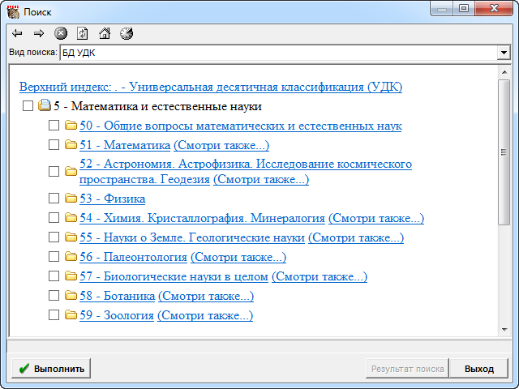

Поиск «для умников» реализован в «ИРБИС» на основе «Навигатора», так что пользователь может дополнить его собственными средствами поиска с практически неограниченными возможностями.
Поиск по связи предназначен для поиска документов, каким-либо образом связанных с текущим документом, т. е. тем документом, описание которого представлено в окне АРМ.

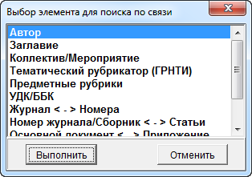

Состав элементов для поиска по связи задается в INI-файле АРМ, а именно в элементах ScntNameNN, ScntFormatNN, ScntPrefNN, ScntSuffixNN, ScntLogicNN, где NN - порядковый номер поиска по связи в общем списке (начиная с 0). Для окончательного формирования собственно запроса на поиск на основе полученных поисковых терминов используются три последних параметра: ScntPrefNN, ScntSuffixNN, ScntLogicNN. Для указания общего количества поисков по связи предназначен параметр ScntNumb.
Связанные документы. «ИРБИС» умеет производить поиск по связи самостоятельно. Результаты этого поиска отображаются на вкладке «Связанные документы» (см. снимок экрана).

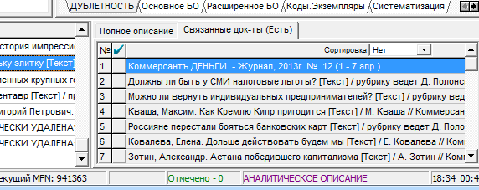
Каждый из документов в списке связанных можно просмотреть в отдельном диалоговом окне, а нажав «Корректировка», можно перейти к редактированию соответствующего документа.
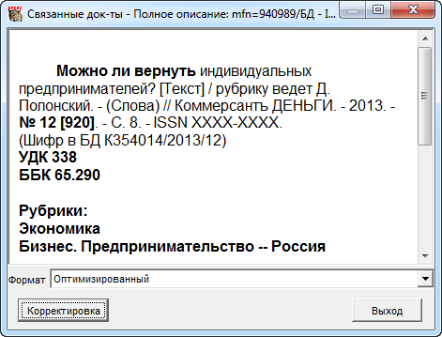
Последовательный поиск – пожалуй, самый мощный вид поиска, доступный в АБИС «ИРБИС». Он предназначен для поиска документов, отвечающих специфическим требованиям.
Последовательный поиск является специальным видом поиска, ориентированным на библиотечного работника или квалифицированного читателя.
Поиск осуществляется путем последовательного просмотра документов БД, вследствие чего является довольно медленным и расходует очень много ресурсов сервера (по сравнению с обычным поиском по словарю).
Поэтому настоятельно рекомендуется проводить последовательный поиск в качестве уточняющего (когда документов, подлежащих просмотру, будет сравнительно немного).

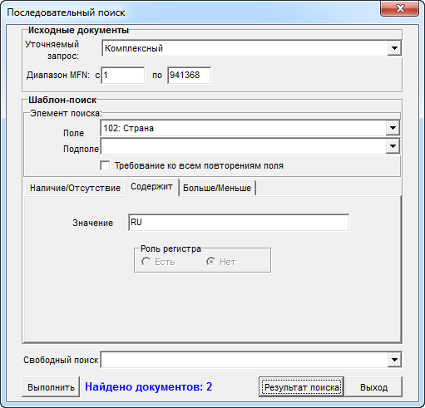
«Карман» – сравнительно новая технология в «ИРБИС», предназначенная для формирования и работы с долговременными подмножествами документов одной БД.
Найденные (или отмеченные зелеными «галочками») документы можно добавить в «карман» при помощи соответствующего элемента в меню «Просмотр» (при этом доступны опции: все, отмеченные, кроме отмеченных, текущий и диапазон MFN). Если после этого завершить работу с АРМ, записи никуда не пропадут: они будут доступны и при следующих запусках АРМ. Записи можно добавлять в «карман» по мере надобности, пока не будет сформировано требуемое подмножество документов из БД.
«Карман» можно просматривать, удалять ненужные записи, распечатывать или экспортировать их, применять глобальную корректировку.

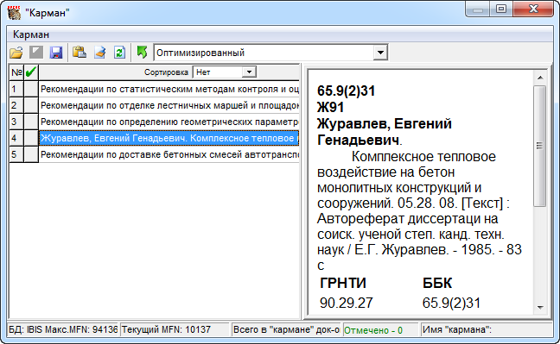

Содержимое «кармана» можно сохранить на диск, чтобы потом загрузить его, например, на другом компьютере.
Сортировка найденных документов. Найденные документы можно отсортировать по заголовку, году выхода издания или дате ввода описания в ЭК. Сортировка значительно упрощает работу со списком найденных документов.
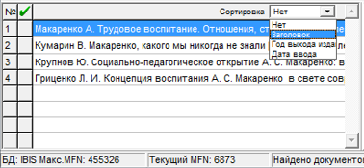
Однако, следует иметь в виду, что сортировка больших списков документов, к сожалению, недоступна.
Ограничения поисковой технологии «ИРБИС». Возможности поиска документов, предоставляемые АБИС «ИРБИС», велики и многообразны. Однако, они не безграничны, и разработчикам есть направления для развития своего продукта.
- Поиск осуществляется только по одной базе данных. Поиск одновременно по нескольким базам данных доступен в «ИРБИС128», однако эта технология еще не получила широкого распространения.
- Для поиска однокоренных слов используется примитивная технология отсечения окончания – стемминг, которая не учитывает всего многообразия русского языка. Например, если для слова «огонь» усечь только по мягкому знаку на конце, то полученный результат «огон» не будет учитывать таких однокоренных слов, как «огня», «огненный» и т. д. Если же усечь последние три символа «онь», то полученный результат «ог» будет захватывать слишком много посторонних слов, таких как «огород» или «огромный». Для получения качественного результата необходимо применять БД морфологии. Насколько известно, разработчики движутся в данном направлении, так что в ближайшее время следует ожидать улучшения поискового механизма «ИРБИС».
- Нет коррекции ошибок, в частности, опечаток.
- Нет синонимии.
- Нет контекста (не различаются омонимы, например, «наряд (одежда)» и «наряд (распоряжение)», «горн (кузнечный)» и «горн (духовой инструмент)»).
- Результаты поиска не выстраиваются по релевантности.
- Не учитывается читательская востребованность издания.

Литература

- Система автоматизации библиотек ИРБИС64: Общее описание системы. – М. : ГПНТБ России, 2004. – 411 с.
- Система автоматизации библиотек ИРБИС64: АРМ «Каталогизатор» : руководство пользователя. – М. : ГПНТБ России, 2009. – 124 с.
- Форум пользователей ИРБИС [Электронный документ]. – М., 15.08.13. — Режим доступа: www, URL: http://irbis.gpntb.ru
- Бродовский А. И. Система автоматизации библиотек ИРБИС: от третьего поколения к четвертому // Науч. и техн. б-ки. – 2003. – № 2. – С. 11–19.
- Копылов И. А. Некоторые размышления по поводу электронных каталогов // Мир библиотек. – 2003. – № 1. – С. 10–11.
- Суворова В. Грамотный ввод информации – залог плодотворного поиска // Библ. дело. – 2003. – № 11. – С. 29–31.

Работа в АРМ «Каталогизатор»
АРМ «Каталогизатор» – автоматизированное рабочее место библиотечного работника, выполняющего функции по формированию и ведению БД (причем, не обязательно ЭК – с помощью АРМ «Каталогизатор» ведутся, например, БД читателей или «Календарь знаменательных дат»).

Терминология «ИРБИС»
База данных – совокупность записей, хранящих данные по схожей тематике. База данных может содержать различные по смыслу данные. Например, в краеведческой базе данных может храниться информация о событиях, организациях, людях и населенных пунктах. Это не вызовет никаких сложностей при эксплуатации базы. Записи будут отличаться только набором полей, которые имеют различные метки.
Запись (библиографическая запись) или документ – совокупность полей, описывающая один объект (произведение печати, документ). Для книги в полях данных хранится информация о заглавии, авторах, физических характеристиках и т. д.
Поле (поле данных) – единица данных, которая может состоять из подполей. Поле – структурная единица записи (документа), имеющая цифровой идентификатор (метку поля) и содержащая один элемент описания (например, первый индивидуальный автор, основное заглавие и т. д.) Иначе говоря, поле состоит из метки, по которой оно идентифицируется в «ИРБИС», и данных, которые оно хранит. К примеру, поле «Первый автор» имеет метку 700 и содержит три подполя: Фамилия – «Райзер», Инициалы – «В. Д.» и Расширение инициалов – «Владимир Давыдович». Поле может быть повторяющимся, несколько раз входить в запись с одной и той же меткой. Поле может вообще не содержать подполей (таково, например, поле 300 – «Общие примечания»).
Подполе – наименьшая единица информации в «ИРБИС»; структурная единица поля. Идентифицируется однобуквенным кодом, который может быть как цифровым, так и буквенным. Как правило, подполя обозначают «^a» или «$a» (поле с кодом «a»). Регистр символов в коде подполя не различается. В рамках одного поля метки подполей совпадать не должны – таково ограничение «ИРБИС».
Ниже приведен пример БЗ «с точки зрения ИРБИС», т. е. поделенной на поля (обозначены «#102», «#101» и т. п.) и подполя (обозначены «^A», «^N»).

#102/1:_RU
#101/1:_rus
#919/1:_^Arus^N0102^KPSBO
#920/1:_SPEC
#999/1:_0000000
#461/1:_^CАлгебра и логика. Семинар^Eсб. тр.^GНаука, Сиб. отд-ние^DНовосибирск^H1960^FАкад. наук СССР. Сиб. отд-ние, Ин-т математики
#606/1:_^AАлгебра
#606/2:_^AМатематическая логика
#675/1:_512(082)
#675/2:_510.6(082)
#900/1:_^B03^C58
#962/1:_^AИнститут математики Сибирского отделения АН СССР^SSU^CНовосибирск^7Акад. наук СССР. Сиб. отд-ние, Ин-т математики
#923/1:_^Hвып. 2
#210/1:_^D1966
#215/1:_^A102^1с.
#908/1:_А45
#903/1:_512(082)/А45-687243
#907/1:_^CПК^A20100311^BПчелинцева

Рабочий лист можно рассматривать как сценарий ввода, обеспечивающий ввод/корректировку определенного набора элементов данных (полей), сгруппированных и размещенных в определенной последовательности. Для разных БД «ИРБИС» предлагает набор различных сценариев ввода, т. е. различные виды РЛ. Для БД ЭК предлагаются РЛ, предназначенные для ввода и коррекции элементов библиографического описания. Для БД читателей предлагаются элементы, соответствующие формуляру читателя.
Вложенный рабочий лист используется для ввода полей с подполями, т. е. таких полей, которые имеют внутреннюю структуру. Каждой структурной единице поля, т. е. подполю, предшествуют два символа-разделителя, первым из которых является символ «^». Для того, чтобы избавить пользователя от необходимости вводить разделители подполей (т. е. необходимости знать внутреннюю структуру полей), а также для наглядности и удобства ввода, служат вложенные РЛ. По своей структуре вложенный РЛ представляет собой табличную форму, аналогичную одной странице рабочего листа ввода.
Справочник (или меню) применяется для ввода полей, которые принимают значения из некоторого конечного списка (например, коды стран, языков, индексы специальных классификаторов и т. п.). Предлагается два вида справочников: простые – в виде одноуровневого списка возможных значений и иерархические – в виде древовидной (многоуровневой) структуры значений. Справочник формируется пользователем самостоятельно и не меняется системой в процессе работы.
Словарь (или инвертированный файл) применяется для ввода полей/подполей, значения которых могут повторяться от документа к документу, и по которым формируются соответствующие словари (например, индивидуальные авторы, названия коллективов, издательств и др.). Словарь составляется системой автоматически из значений полей, введенных в запись. Пользователь не может корректировать словарь. Сценарий пополнения/создания словаря задается специальной таблицей выбора полей.
Таблица выбора полей (или ТВП) определяет критерий выбора одного или более элементов из записей базы данных. В зависимости от конкретного использования ТВП создаваемые элементы могут затем использоваться либо для создания терминов инвертированного файла (словаря), либо для переформатирования записей во время операций импорта/экспорта или копирования.
Язык форматирования служит для различных трансформаций данных, в частности, для показа и печати документов, для создания словарей, для импорта/экспорта данных, для формально-логического контроля и т. д.
Формат – совокупность команд и функций, записанных в соответствии с требованиями языка форматирования.
Сценарий поиска – совокупность параметров, определяющих возможности поиска в определенной базе данных. Сценарий поиска может включать четыре составляющие:
- Поиск по словарю (компоненты «Вид поиска» и «Словарь» в АРМ «Каталогизатор» и «Читатель»);
- Контекстные уточнения для поиска «Ключевые слова» (компонент «Термины в» в АРМ «Каталогизатор» и «Читатель»);
- Поиск по связи (компонент «Поиск по связи» в АРМ «Каталогизатор» и «Читатель»);
- Комплексный и Последовательный поиск;
- Поиск «Для чайников» и «Для умников» (соответствующие компоненты в АРМ «Читатель»).
Сценарий поиска в виде набора соответствующих параметров содержится в файле настройки АРМ. О поиске подробнее рассказано в соответствующем разделе.

Поддержка формата RUSMARC
Российский коммуникативный библиотечный формат RUSMARC был разработан по заказу Министерства культуры под эгидой Российской библиотечной ассоциации. RUSMARC в настоящее время повсеместно применяется в АБИС как внутренний формат данных либо как коммуникативный формат.
Все поля данных в RUSMARC подчинены строгой логике. В частности, они делятся на десять блоков:
0XX — идентификация;
1XX — кодированная информация;
2XX — описательная информация;
3XX — примечания;
4XX — связь записей;
5XX — взаимосвязанные заглавия;
6XX — анализ содержания;
7XX — интеллектуальная ответственность;
8XX — международное использование;
9XX — локальное использование.
К сожалению, АБИС «ИРБИС» была создана до того, как в России был стандартизирован RUSMARC, поэтому принятые в ней проектные решения расходятся с предписаниями RUSMARC. Часть этих расхождений невозможно преодолеть, не нарушив обратную совместимость (например, в «ИРБИС» подполя не повторяются в рамках одного поля, а в RUSMARC – повторяются).
Поэтому разработчиками было принято решение сделать «ИРБИС» совместимым с RUSMARC на уровне экспорта-импорта записей. В настоящее время штатные (входящие в комплект поставки системы) конвертеры полностью соответствуют всем требованиям Национальной Службы развития системы форматов RUSMARC Российской Федерации, о чем разработчикам было выдано соответствующее свидетельство.

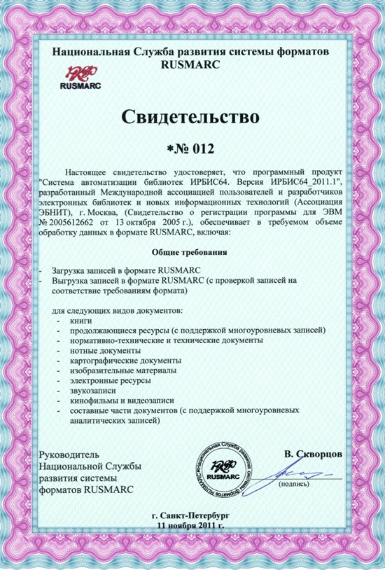
Пользовательский интерфейс АРМ «Каталогизатор»
В интерфейсе АРМ «Каталогизатор» можно выделить следующие области (см. снимок окна ниже: 1) область управления, 2) словарь, 3) рабочий лист, 4) короткие описания, 5) полное описание (область просмотра). Самую нижнюю часть окна занимает строка состояния, которая в краткой форме информирует оператора о состоянии АРМ.

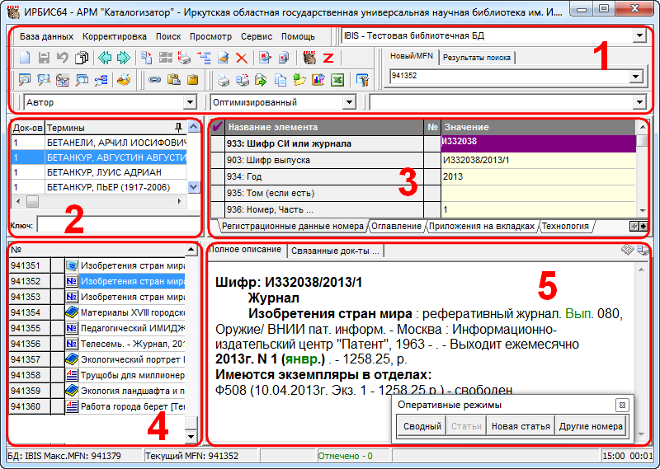
Область управления состоит из главного меню (с пунктами «База данных», «Корректировка», «Поиск», «Просмотр», «Сервис» и «Помощь») и панели инструментов. Главное меню и панель инструментов во многом дублируют друг друга, так что чем именно из них пользоваться оставлено на выбор оператора. Как с помощью меню, так и с помощью панели инструментов можно выполнить любое допустимое в данный момент действие (например, создать новую запись, сохранить внесенные изменения или начать экспорт записей).
Некоторые пункты меню и кнопки на панели неактивны (выводятся серым цветом и не нажимаются). Это означает, что данное действие в настоящий момент не имеет смысла (например, отмена внесенных изменений, если запись не была модифицирована), либо администратор системы их запретил.
Рабочая область «Словарь» имеет ту же структуру, что и аналогичная рабочая область в АРМ «Читатель». Словарь предназначен для быстрого перехода к просмотру и корректировке документов, содержащих выбранный термин. Если дважды щелкнуть мышью по термину в словаре или «перетащить» его в область коротких описаний или в область рабочего листа, АРМ покажет список документов, включающий в себя данный термин.
Область «Рабочего листа» служит для ввода или корректировки данных текущего документа. Обратите внимание, что в «ИРБИС64» в каждый момент времени АРМ может редактировать не более одного документа (этим он отличается от «ИРБИС32», где можно было редактировать до трех документов, что нередко приводило к путанице).
Рабочий лист состоит из нескольких вкладок (например, «Дублетность», «Коды», «Основное БО», «Расширенное», «Специфические» и т. д.), состав которых зависит от того, какой вид РЛ выбран в настоящее время. Каждый вид РЛ предназначен для редактирования определенных документов, и его применение к другим документам создаст лишь путаницу.
Ниже перечислены основные РЛ, применяемые в практике работы каталогизатора.

РЛ | Назначение
PAZK42 | Описание монографического издания «Под автором», «Под заглавием», «Под коллективом»
PVK42 | Описание книги «Под временным коллективом» (труды конференций…)
SPEC42 | Описание спецификации тома из многотомного издания
OJ51 | Описание журнала и ввод сведений о первом поступлении
ASP42 | Аналитическое описание статьи

При необходимости пользователь может добавлять в «ИРБИС» собственные РЛ. Так, например, для аналитической росписи статей для проекта МАРС можно подключить РЛ ASPMRS42.
Область коротких описаний служит для отображения всех документов текущей БД или группы документов, найденных в результате поиска. Пользователь может сортировать найденные документы с помощью соответствующего переключателя и отмечать отдельные документы в списке (чтобы, например, вывести на печать список только отмеченных документов).
Область полного описания предназначена для отображения текущего документа в человеко-читаемой форме (таким образом, имеется возможность визуального контроля правильности заполнения полей РЛ). Область состоит из двух вкладок: 1) собственно полного описания и 2) списка связанных документов.
Одним из важных достоинств системы «ИРБИС», выгодно отличающим ее от конкурентов, является легкость, с которой оператор может визуально контролировать результат своей работы. Так, при помощи выпадающего списка «Формат просмотра» оператор может (не прерывая ввода!) переключиться на просмотр основной и всех дополнительных каталожных карточек или на просмотр всех полей в служебном формате – всего доступно более 50 форматов вывода, причем пользователь может подключать собственные форматы.

Памятка оператору АРМ «Каталогизатор»
Прежде, чем начать ввод или редактирование записей, обязательно проверьте данные настройки АРМ (кнопка «Настройка параметров» на панели инструментов АРМ или одноименный пункт в меню «Сервис»). Убедитесь, что установлен правильный этап работы. Если этап установлен неверно, автоматический сбор статистики по вводу записей может работать с ошибками.
Также убедитесь, что системная дата на вашем компьютере верна (иначе АРМ проставит в записях неверную дату создания или коррекции).

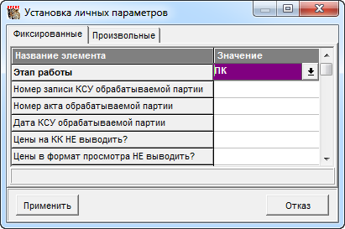

Часто повторяющиеся элементы БО имеет смысл занести на вкладку «Произвольные» в показанном выше диалоговом окне «Установка личных параметров». Примеры таких элементов приведены на снимке окна ниже.
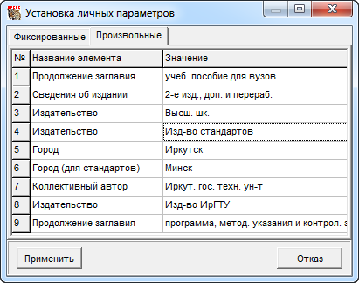
Вышеперечисленные настройки сохраняются АРМ для каждого оператора индивидуально (на сервере) и не теряются между сеансами работы.
В процессе ввода вызов окна с перечислением часто повторяющихся элементов происходит по сочетанию клавиш Alt-0, а вставка конкретного элемента – по сочетаниям от Alt-1 до Alt-9. Имейте в виду, что вставляемый элемент полностью заменяет текст, бывший до этого в текущем поле или подполе.
Копирование записей посредством кнопки «Новый из текущего» на панели управления запрещено, т. к. при таком подходе создаются записи с дублетным шифром документа (поле 903), что, в свою очередь, приводит к сбоям при автоматизированной книговыдаче. Вместо этого используйте копирование через буферную запись:
- Найдя подходящую для копирования запись, выберите в контекстном меню (вызывается правой кнопкой мыши) пункт «Копировать в буферную запись».
- Затем в контекстном меню выберите пункт «Буферная запись». Пометьте «галочками» те элементы БО, которые Вы хотите перенести в новую запись. Можно отредактировать элементы БО. Нажмите «Удалить кроме отмеченных», затем «Выход».
- Создайте новую запись (нажав Alt-Num+). В контекстном меню выберите пункт «Вставить из буферной записи».
Содержимое буферной записи сохраняется в течение сеанса, так что Вы можете, повторяя п. 3, создать столько однотипных записей, сколько необходимо.
Временное прекращение сеанса работы. Если Вам необходимо на время отойти от компьютера или сменить вид деятельности, обязательно сначала донаберите текущий элемент БО до конца (или откажитесь от его ввода). Запомните или запишите MFN редактируемой записи. Затем сохраните запись. Если Вы прерываете работу с АРМ более чем на 10 минут, лучше выйдите из АРМ.
Вернувшись к работе, введите запомненный MFN и нажмите Enter. Когда АРМ отобразит Вашу запись, продолжите редактирование.
При сбоях сетевого оборудования запомните или запишите MFN редактируемой записи. Во-первых, это позволит легко вернуться к своей записи. Во-вторых, если при возобновлении работы «ИРБИС» сообщит о блокировке, этот MFN поможет оператору снять блокировку.
Вообще, при любых неполадках в БД следует фиксировать MFN проблемных записей, чтобы облегчить выявление и устранение недостатков.

Ввод математических и специальных символов
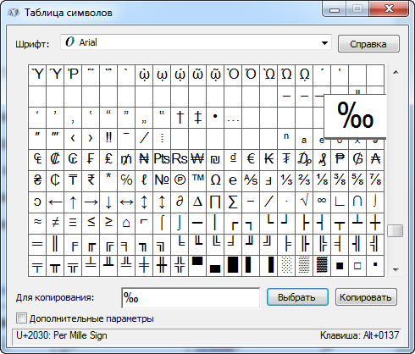
АБИС «ИРБИС» позволяет вставлять в текст элементов БО специальные символы из расширенного набора Unicode (например, математические, астрологические или лингвистические знаки). Символы могут быть вставлены как при помощи стандартного апплета Windows «Таблица символов» (см. снимок экрана ниже), так и непосредственно с клавиатуры (обратите внимание, апплет подсказывает, что символ ‰ может быть введен при помощи сочетания клавиш Alt+0137).
Эта возможность значительно расширяет возможности каталогизатора, например, при росписи содержания научных журналов, т. к. появляется возможность ввода, например, символов интеграла и суммы «как есть», что значительно повышает наглядность БО для читателя.
Приятно отметить, что разработчики «ИРБИС» предусмотрели встроенное средство ввода, позволяющее вводить расширенные символы Unicode – т. наз. «виртуальную клавиатуру» (см. снимок окна ниже). Она вызывается сочетанием клавиш «Alt-V».

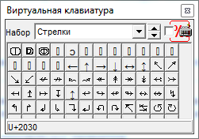

Не следует путать ее с другой виртуальной клавиатурой – т. наз. «языковой клавиатурой», в которой символы упорядочены не по порядку кодов в стандарте Unicode, а по национальным языкам – русскому, английскому и т. д. Языковая клавиатура облегчает ввод элементов БО на языках, не установленных на компьютере каталогизатора. Виртуальная языковая клавиатура моделирует реальную клавиатуру с раскладкой для определенного языка. Следует иметь в виду, что раскладка языковой клавиатуры меняется при нажатии клавиш Caps Lock, Shift, AltGr. Список языков для языковой клавиатуры находится в папке Deposit в справочнике, имя которого определяется параметром LANGMNU в секции [MAIN]. По умолчанию это lang.mnu. Пользователь имеет возможность настраивать это справочник, а именно менять порядок языков и/или удалять языки из списка.

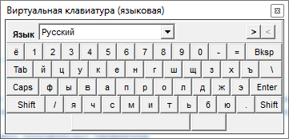
Однако, имеются и отрицательные стороны применения специальных символов в элементах БО:
- Партнеры по корпорации могут иметь АБИС, не умеющую отображать такие символы.
- Часто для обмена с библиотеками-партнерами требуется предоставить ISO-файл в однобайтной кодировке, например, Windows-1251 (Cyrillic). В этой кодировке большинство символов Unicode представить невозможно, поэтому при экспорте они будут заменены на пробелы.
- Не все шрифты имеют полный набор знаков (т. наз. «глифов») для специальных символов. Более-менее полной поддержкой Unicode могут похвастаться только стандартные шрифты, поставляемые с операционной Windows 7 и пакетом Microsoft Office, а именно Arial, Times New Roman, Georgia, Calibri, Segoe. Другие шрифты могут не иметь соответствующих глифов, так что при попытке отобразить БО другим шрифтом будут показаны «квадратики» вроде такого: «□».
- Потребитель библиографической продукции (читатель) может не иметь на своем компьютере нужных шрифтов, так что у него тоже могут отображаться «квадратики». Проблема может быть решена встраиванием шрифтов в документ, однако далеко не всегда это позволяет лицензия на шрифт.
- При показе БО на Web-сайте также могут возникнуть проблемы, т. к. нередко вебмастера верстают страницы в однобайтных кодировках, например, KOI8. Расширенные символы Unicode опять-таки будут потеряны.
Исходя из вышеизложенных соображений, представляется разумным применять вместо расширенных символов их расшифровку согласно таблицам:

Математические и специальные символы

Символ | Написание | Символ | Написание
± | Плюс-минус | ∑ | сумма
≠ | != | ∫ | интеграл
≤ | <= | → | стремится к
≥ | >= | ∞ | бесконечность
∏ | произведение | √ | корень
≈ | приблизительно, примерно равно | ˚ | градус
€ | евро | £ | фунт стерлингов
™ | торговая марка | ¥ | иена
‰ | промилле

Дроби, такие как ⅛, ⅜, ⅝, ⅞ пишутся в строчку 1/8, 3/8, 5/8, 7/8 и т. д.
Греческий алфавит
Буква | Написание | Символ | Написание
Альфа | Αα | Ню | Νν
Бета | Ββ | Кси | Ξξ
Гамма | Γγ | Омикрон | Οο
Дельта | Δδ | Пи | Ππ
Эпсилон | Εε | Ро | Ρρ
Дзета | Ζζ | Сигма | Σσ
Эта | Ηη | Тау | Ττ
Тета | Θθ | Ипсилон | Φφ
Йота | Ιι | Фи | Φφ
Каппа | Κκ | Хи | Χχ
Лямбда | Λλ | Пси | Ψψ
Мю | Μμ | Омега | Ωω

Клавиатурные сокращения (горячие клавиши) в «ИРБИС»

Для экономии времени рекомендуется применять клавиатурные сокращения, позволяющие намного быстрее выполнять типовые операции. В следующей таблице перечислены основные клавиатурные сокращения, работающие в АРМ «Каталогизатор» на плоскости «Ввод». Обратите внимание: текущая раскладка клавиатуры должна быть русской.

Действие | Клавиатурная комбинация
Восстановление исходного значения поля, отказ от редактирования | Esc
Переход к следующему полю или подполю | Enter или ↓
Новое повторение поля | Ctrl+↓
Переключение между вкладками рабочей области | Ctrl+→ (Ctrl+←)
Вызов вложенного рабочего листа, словаря или средства ввода | F2
Вызов средства мультиввода для повторяющегося поля | F3
Переход в конец страницы ввода | Page Down
Переход в начало страницы ввода | Page Up
Исправление кириллических символов, ошибочно набранных латиницей | F6
Исправление символов, ошибочно введенных в верхнем регистре (с включенным Caps Lock) | F7
Создание новой записи | Alt-Num+
Переключение во вложенном рабочем листе между непосредственно рабочей областью, кнопками «Ввод» и «Отказ» | Tab
Ввод текущей даты | Alt+Д
Выход из вложенного рабочего листа, словаря или средства ввода с сохранением ввода | Tab, затем Enter
Выход из вложенного рабочего листа, словаря или средства ввода с отменой внесенных изменений | Последовательность  Tab-Tab-Enter
Вызов перечня часто повторяющихся элементов БО | Alt-0
Вставка часто повторяющегося элемента БО | Alt-1 … Alt-9
Переход к элементу БО по номеру поля (на любой вкладке в текущей записи) | Alt+Q <номер поля> Enter

Команды контекстного выделения в «ИРБИС»
При вводе данных в АРМ «Каталогизатор» иногда возникает необходимость определенным образом выделить текст внутри элемента данных. Например, могут понадобиться надстрочные или подстрочные символы для математических или химических формул. Конечно, можно ввести эти символы как обычные, таким образом, химическая формула воды «H2O» превратится в «H20». Так и следует поступать, если вводимые данные будут передаваться в организации, работающие не с АБИС «ИРБИС» или с его устаревшими версиями. Но при этом страдает наглядность и понятность библиографического описания для читателя. Поэтому разработчиками «ИРБИС», начиная с версии 8.1, введены команды контекстного выделения, предоставляющие базовые возможности форматирования текста: подчеркивание, полужирное начертание, курсив, подстрочные и надстрочные индексы, выделение цветом и проч.
Команды вводятся непосредственно в текст элемента данных и указываются в специальных ограничителях «[[» и «]]». Команда состоит из двух частей: открывающего тега, с которого начинается применение форматирования и парного ему закрывающего тега, отменяющего действие открывающего. Пример:
200##$aНе просто водица: H[[d]]2[[/d]]О в природе и в технике
Здесь в подполе $a применен команда d заставляет вывести «2» как подстрочный индекс, и на просмотр будет выведено:
Не просто водица: H2O в природе и в технике

Доступные команды контекстного выделения приведены в таблице ниже.

Команда | Назначение | Пример | Результат
b | Полужирное написание | Индекс [[b]]внутри[[/b]] массива | Индекс внутри массива
u | Подчеркивание | Индекс [[u]]внутри[[/u]] массива | Индекс внутри массива
i | Курсивное написание | Индекс [[i]]внутри[[/i]] массива | Индекс внутри массива
d | Подстрочный индекс | H[[d]2[[/d]]O | H₂O
p | Надстрочный индекс | 22 м[[p]]2[[/p]] | 22 м²
sNN | Изменение шрифта (NN – размер шрифта) | Используем [[s32]]другой шрифт[[/s]] | Используем другой шрифт
cNN | Изменение цвета (NN – номер цвета) | Используем [[c4]]другой шрифт[[/c]] | Используем другой шрифт
Номера цветов для команды «c»:

Номер | Цвет
1 | Черный
2 | Синий
3 | Голубой
4 | Зеленый
5 | Лиловый
6 | Красный
7 | Желтый
8 | Белый
9 | Темно-синий
10 | Темно-голубой
11 | Темно-зеленый
12 | Темно-лиловый
13 | Темно-красный
14 | Темно-желтый
15 | Серый
16 | Светло-серый
Все команды занесены в оперативный справочник, вызываемый правой кнопкой мыши либо клавишей F8, пункт меню «Выделить…» (см. снимок экрана ниже).

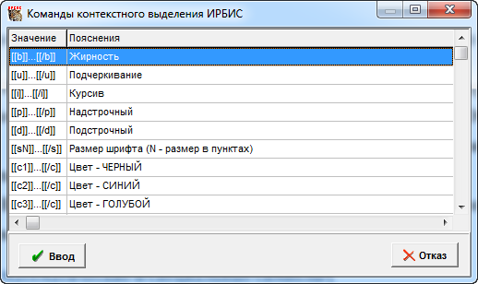
В ТВП или форматах просмотра очистка от команд выделения осуществляется &unifor(‘[‘). Очистка может потребоваться, например, при экспорте в RUSMARC (т. к. другие АБИС не поддерживают контекстного выделения) или при формировании поисковых справочников (чтобы не засоряли справочник визуально).

Общие требования к элементам БО
В элементах БО пробелы должны употребляться в соответствии со следующими требованиями:
- Пробелы в начале и в конце элемента недопустимы.
- Два и более пробела подряд недопустимы.
- Пробел ставится после знаков препинания (точка, запятая, точка с запятой, вопросительный и восклицательный знаки), но не перед ними. Исключение составляет предписанная пунктуация, вводимая непосредственно в подполе (например, точка с запятой в последующих сведениях об ответственности обрамляется пробелами как спереди, так и сзади).
- Пробел ставится перед открывающей скобкой (круглой, квадратной), но не после нее.
- Пробел ставится после закрывающей скобки, но не до нее.
- Пробел не ставится между двумя соседствующими знаками препинания.
- Пробел ставится между числом и обозначением года/века или единицы измерения (например: 2005 г., 100 м).
- Пробел ставится внутри инициалов (например: Миронов А. В.).
- Многоточие выделяется пробелом с обеих сторон (например: все было б хорошо …).
В конце элемента библиографического описания точка не ставится, за исключением следующих случаев: 1) элемент заканчивается многоточием, 2) элемент заканчивается графическим сокращением, в котором употребляется точка.
Различайте дефис и тире. В то время как дефис не выделяется пробелами (например: марксизм-ленинизм), тире обязательно выделяется пробелами с обеих сторон (например: наша цель – коммунизм).
Наращение окончаний числительных. Наращение окончаний допустимо только для порядковых числительных, записанных арабскими цифрами. У количественных числительных окончание не наращивается никогда!
Наращение не используется:
- при записи календарных чисел: «22 марта»;
- если число обозначено римскими цифрами: «IX конгресс»;
- в номерах томов, глав, страниц, иллюстраций, таблиц, приложений, если родовое слово (том, глава) предшествует числительному: «на с. 196», «в т. 5» (но «на 196-й странице, в 5-м томе»).
Наращение всегда пишется с дефисом (т. е. пробелы между числом и окончанием недопустимы). Правильно: «2-е изд.». Неправильно: «2 -е изд.».
Наращение падежного окончания в порядковых числительных, обозначенных арабскими цифрами, может быть однобуквенным или двухбуквенным.
По традиции наращение должно быть однобуквенным, если последней букве числительного предшествует гласный звук: 5-й день (пятый день), 25-я годовщина (двадцать пятая годовщина), в 32-м издании (в тридцать втором издании), в 14-м ряду (в четырнадцатом ряду).
Наращение должно быть двубуквенным, если последней букве предшествует согласный: 5-го дня (пятого дня), к 25-му студенту (к двадцать пятому студенту), из 32-го издания (из тридцать второго издания), из 14-го ряда (из четырнадцатого ряда).
Если подряд следуют два порядковых числительных, разделенных запятой или соединенных союзом, падежное окончание наращивают у каждого из них: 1-й, 2-й вагоны; 80-е и 90-е годы.
Если подряд следуют более двух порядковых числительных, разделенных запятой, точкой с запятой или соединенных союзом, то падежное окончание наращивают только у последнего числительного: 1, 2 и 3-й вагоны, 70, 80, 90-е годы.
Если два порядковых числительных следуют через тире, то падежное окончание наращивают:
а) только у второго числительного, если падежное окончание у обоих числительных одинаковое: 50–60-е годы, в 80–90-х годах;
б) у каждого числительного, если падежные окончания разные: в 11-м – 20-х рядах.

Литература
- Система автоматизации библиотек ИРБИС64: Общее описание системы. – М. : ГПНТБ России, 2004. – 411 с.
- Система автоматизации библиотек ИРБИС64: АРМ «Каталогизатор» : руководство пользователя. – М. : ГПНТБ России, 2009. – 124 с.
- Система автоматизации библиотек ИРБИС : приложения (перечень элементов формата представления данных в электронном каталоге и базе данных комплектования). – М. : ГПНТБ России, 2002. – 64 с.
- Форум пользователей ИРБИС [Электронный документ]. – М., 15.08.13. – Режим доступа: www, URL: http://irbis.gpntb.ru

Примеры библиографических описаний

Однотомные издания

Книга одного автора

Морис Дрюон

Дневники Зевса

Москва
Эксмо
Санкт-Петербург
Домино
2009
Книга вводится в РЛ PAZK42

Поле, подполе | Введенное значение
Вкладка «Дублетность»
700: 1-й автор – Заголовок описания
Фамилия | Дрюон
Инициалы | М.
Расширение инициалов | Морис
Даты жизни | 1918-2009
Разночтение фамилии | Druon, Maurice
200: Заглавие
Заглавие | Дневники Зевса
Сведения, относящиеся к заглавию | [роман]
Первые сведения об ответственности | Морис Дрюон ; [пер. с фр. Л. Ефимова]
210: Год издания
Год издания | 2009
Издательство (Издающая организация) | Эксмо
Город1 | М.
210: Год издания (второе повторение)
Издательство (Издающая организация) | Домино
Город1 | СПб.
10: ISBN
ISBN | 978-5-699-37763-3
Цена, общая для всех экземпляров (NNN.NN) | 245.30
215: Объем
Объем (цифры) | 446
Иллюстрации (1) | a-ил.
900: Вид документа
Тип документа | a – текстовые материалы
Вид документа | 05 – однотомное издание
Характер документа (1) | 11a – литературное произведение – художественная литература
Характер документа (2) | 454 – переводное издание
Код целевого назначения | m – для взрослых, общего характера
Вкладка «Коды»
102: Страна | RU
101: Язык основного текста | rus
Вкладка «Основное БО»
702: Редакторы, составители, композиторы…
Функция | 730 пер.
Фамилия | Ефимов
Инициалы | Л.
Вкладка «Расширенное»
225: Область серии
Наименование серии | Интеллектуальный бестселлер
510: Параллельные заглавия
Параллельное заглавие | Les mémoires de Zeus
Язык параллельного заглавия | fre
Вкладка «Систематизация»
621: Индексы ББК
Индекс ББК | 84(4Фра)
908: Авторский знак | Д 78
606: Предметная рубрика
Предметный заголовок | Французская литература
1-й подзаголовок | Проза
Хронологический подзаголовок | 20-21 вв.
331: Аннотация | «Я, Зевс, царь богов, бог царей, поведаю вам свою историю...» С этими словами великий Громовержец обращается к смертным, живущим на Земле, чтобы донести до них правду о событиях, известных человеческому роду из мифов и легенд. Наконец-то у нас появилась возможность узнать все из первых рук!

84(4Фра)
Д 78
Дрюон, Морис (1918-2009).
Дневники Зевса [Текст] = Les mémoires de Zeus : [роман] / Морис Дрюон ; [пер. с фр. Л. Ефимова]. - Москва : Эксмо ; Санкт-Петербург : Домино, 2009. - 446 с. - (Интеллектуальный бестселлер). - ISBN 978-5-699-37763-3 : 245.30 р.
ББК
84(4Фра)
Рубрики:
Французская литература -- Проза -- 20-21 вв.
Аннотация: «Я, Зевс, царь богов, бог царей, поведаю вам свою историю...» С этими словами великий Громовержец обращается к смертным, живущим на Земле, чтобы донести до них правду о событиях, известных человеческому роду из мифов и легенд. Наконец-то у нас появилась возможность узнать все из первых рук!

Доп. точки доступа:
Ефимов, Л.\пер.\
Druon, Maurice

Книга двух авторов

И. Ильф,
Е. Петров

Двенадцать стульев
роман

Москва
Вагриус
1998

Книга вводится в РЛ PAZK42

Поле, подполе | Введенное значение
Вкладка «Дублетность»
700: 1-й автор – Заголовок описания
Фамилия | Ильф
Инициалы | И.
Расширение инициалов | Илья
Даты жизни | 1897-1937
Разночтение фамилии | Файнзильберг Илья Арнольдович
200: Заглавие
Заглавие | Двенадцать стульев
Сведения, относящиеся к заглавию | роман
Первые сведения об ответственности | И. А. Ильф, Е. П. Петров ; авт. коммент. М. Одесский, Д. Фельдман
210: Год издания
Год издания | 1998
Издательство (Издающая организация) | Вагриус
Город1 | М.
10: ISBN
ISBN | 5-7027-0652-8
Цена, общая для всех экземпляров (NNN.NN) | 40.00
215: Объем
Объем (цифры) | 544
Иллюстрации (1) | a-ил.
900: Вид документа
Тип документа | a – текстовые материалы
Вид документа | 05 – однотомное издание
Характер документа (1) | 11a – литературное произведение – художественная литература
Код целевого назначения | m – для взрослых, общего характера
Вкладка «Коды»
102: Страна | RU
101: Язык основного текста | rus
Вкладка «Основное БО»
701: Другие индивидуальные авторы
Фамилия | Петров
Инициалы | Е.
Расширение инициалов | Евгений
Даты жизни | 1903-1942
Разночтение фамилии | Катаев Евгений Петрович
702: Редакторы, составители, композиторы…
Функция | 570 Авт. коммент.
Фамилия | Одесский
Инициалы | М.
702: Редакторы, составители, композиторы… (второе повторение)
Функция | 570 Авт. коммент.
Фамилия | Фельдман
Инициалы | Д.
Вкладка «Систематизация»
621: Индексы ББК
Индекс ББК | 84(2Рос=Рус)6
908: Авторский знак | И 48
606: Предметная рубрика
Предметный заголовок | Русская литература
1-й подзаголовок | Проза
Хронологический подзаголовок | 20 в.
84(2Рос=Рус)6
И 48
Ильф, Илья (1897-1937).
Двенадцать стульев [Текст] : роман / И. А. Ильф, Е. П. Петров ; авт. коммент. М. Одесский, Д. Фельдман. - М. : Вагриус, 1998. - 544 с. : ил. - ISBN 5-7027-0652-8 : 40.00 р.
ББК
84(2Рос=Рус)6
Рубрики:
Русская литература -- Проза -- 20 в.

Доп. точки доступа:
Петров, Евгений (1903-1942)
Катаев Евгений Петрович
Одесский, М.\авт. коммент.\
Фельдман, Д.\авт. коммент.\
Файнзильберг Илья Арнольдович

Книга четырех авторов

Сопротивление материалов

учебное пособие
для вузов

под ред. Н. А. Костенко

Москва
Высшая школа
2000

Книга вводится в РЛ PAZK42

Поле, подполе | Введенное значение
Вкладка «Дублетность»
200: Заглавие
Заглавие | Сопротивление материалов
Сведения, относящиеся к заглавию | учеб. пособие для вузов
Первые сведения об ответственности | [Н. А. Костенко, С. В. Балясникова, Ю. Э. Волошановская и др.]; Под ред. Н. А. Костенко
210: Год издания
Год издания | 2000
Издательство (Издающая организация) | Высшая школа
Город1 | М.
10: ISBN
ISBN | 5-06-003693-6
Цена, общая для всех экземпляров (NNN.NN) | 84.20
215: Объем
Объем (цифры) | 429, [1]
Иллюстрации (1) | a-ил.
900: Вид документа
Тип документа | a – текстовые материалы
Вид документа | 05 – однотомное издание
Характер документа (1) | jj – УЧЛ – рекомендовано Министерством образования
Характер документа (2) | j – учебное пособие
Код целевого назначения | k – для взрослых, научная
Вкладка «Коды»
102: Страна | RU
101: Язык основного текста | rus
Вкладка «Основное БО»
701: Другие индивидуальные авторы
Фамилия | Костенко
Инициалы | Н. А.
Расширение инициалов | Нина Алексеевна
701: Другие индивидуальные авторы (второе повторение)
Фамилия | Балясникова
Инициалы | С. В.
Расширение инициалов | Светлана Владимировна
701: Другие индивидуальные авторы (третье повторение)
Фамилия | Волошановская
Инициалы | Ю. Э.
Расширение инициалов | Юлия Эдуардовна
701: Другие индивидуальные авторы (четвертое повторение)
Фамилия | Гулин
Инициалы | М. А.
Расширение инициалов | Михаил Алексеевич
702: Редакторы, составители, композиторы…
Функция | 340 ред.
Фамилия | Костенко
Инициалы | Н. А.
Расширение инициалов | Нина Алексеевна
Вкладка «Расширенное»
320: Примечания о наличии библиографии | Библиогр.: с. 429-430
314: Примечания об интеллектуальной ответственности | Авт. указ. на обороте тит. л
Вкладка «Систематизация»
621: Индексы ББК
Индекс ББК | 30.121я73
908: Авторский знак | С 64
606: Предметная рубрика
Предметный заголовок | Сопротивление материалов
1-й подзаголовок | Учебные издания

30.121
С 64
Сопротивление материалов [Текст] : учеб. пособие для вузов / [Н. А. Костенко, С. В. Балясникова, Ю. Э. Волошановская и др.]; Под ред. Н. А. Костенко. - М. : Высшая школа, 2000. - 429, [1] с. : ил. - Авт. указ. на обороте тит. л. - Библиогр.: с. 429-430. - ISBN 5-06-003693-6 : 84.20 р.

ББК
30.121я73

Рубрики: Сопротивление материалов -- Учебные издания
Доп. точки доступа:
Костенко, Нина Алексеевна
Балясникова, Светлана Владимировна
Волошановская, Юлия Эдуардовна
Гулин, Михаил Алексеевич
Русанова, Елена Михайловна
Тихонова, Ольга Николаевна
Юматов, Владимир Петрович
Костенко, Нина Алексеевна\ред.\

Многотомные издания

Книга одного автора

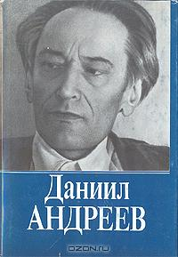 | Даниил Андреев  Собрание сочинений  в 4 томах  Том 3  РОЗА МИРА  Москва  Русский путь  2006
Книга вводится в РЛ SPEC42

Поле, подполе | Введенное значение
Вкладка «МН-общ.»
961: Авторы, редакторы…
ЗАГОЛОВОК описания? | ДА
Фамилия | Андреев
Инициалы | Д. Л.
Расширение инициалов | Даниил Леонидович
Даты жизни | 1906-1959
961: Авторы, редакторы… (второе повторение)
Функция (НЕ автор) | 220 сост.
Функция 2 (НЕ автор) | 080 авт. примеч.
Фамилия | Романов
Инициалы | Б. Н.
461: Основные сведения
Заглавие | Собрание сочинений
Роль (Нехарактерное заглавие, доб. карточка?) | 1
Сведения, относящиеся к заглавию | в 4 т.
Сведения об ответственности | Д. Л. Андреев ; [сост., подгот. текста, примеч. Б. Н. Романова]
Издательство | Русский путь
Город | М.
Год начала издания | 2006
Год окончания издания | 2006
ISBN | 5-85887-247-6
1-й автор – Заголовок описания | Андреев, Даниил Леонидович (1906-1959) – формируется автоматически
46: Продолжение (дополнительные данные)
Примечание | К 100-летию со дня рождения Даниила Леонидовича Андреева
Заглавие серии | Издательская программа правительства Москвы
900: Вид документа
Тип документа | a – текстовые материалы
Вид документа | 03 – многотомное издание
Характер документа (1) | 581 – научное издание
Код целевого назначения (1) | m – для взрослых, общего характера
Код целевого назначения (2) | a – для юношества, общего характера
Вкладка «Коды»
102: Страна | RU
101: Язык основного текста | rus
10: ISBN, Цена
ISBN | 5-85887-250-6
Цена общая для всех экземпляров (NNN.NN) | 300.00
Вкладка «Основное БО»
200: Заглавие
Обозначение и номер тома | Т. 3
Заглавие | Роза Мира
210: Выходные данные
Год издания | 2006
215: Количественные характеристики
Объем (цифры) | 591
215: Количественные характеристики (второе повторение)
Объем (цифры) | [8]
Единица измерения | л. ил., портр.
Вкладка «Расширенное»
320: Примечания о наличии библиографии | Краткий словарь имен, терминов и названий: с. 529-533. - Указ. имен: с. 567-588
Вкладка «Систематизация»
621: Индексы ББК
Индекс ББК | 84(2Рос=Рус)6
908: Авторский знак | А 65
606: Предметная рубрика
Предметный заголовок | Русская литература
1-й подзаголовок | Проза
Хронологический подзаголовок | 20 в.
606: Предметная рубрика (второе повторение)
Предметный заголовок | Философия истории
606: Предметная рубрика (третье повторение)
Предметный заголовок | Мистика

84(2Рос=Рус)6
А 65
Андреев, Даниил Леонидович (1906-1959).

Собрание сочинений [Текст] : в 4 т. / Д. Л. Андреев ; [сост., подгот. текста, примеч. Б. Н. Романова]. - М. : Русский путь, 2006. - (Издательская программа правительства Москвы). - К 100-летию со дня рождения Даниила Леонидовича Андреева. - ISBN 5-85887-247-6.
Т. 3 : Роза Мира. - 2006. - 591 с., [8] л. ил., портр. - Краткий словарь имен, терминов и названий: с. 529-533. - Указ. имен: с. 567-588. - ISBN 5-85887-250-6 : 300.00 р.
ББК
84(2Рос=Рус)6

Рубрики:
Русская литература -- Проза -- 20 в.
Философия истории
Мистика

Доп. точки доступа:
Романов, Б. Н.\сост., авт. примеч.\

Книга трех авторов

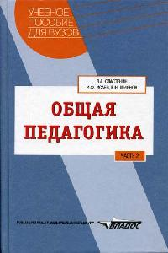 | В. А. Сластенин, И. Ф. Исаев, Е. Н. Шиянов  Общая педагогика  учебное пособие по дисциплине «Педагогика» цикла «Общепрофессиональные дисциплины» для студентов вузов, обучающихся по педагогическим специальностям  в двух частях  под ред. В. А. Сластенина  Ч. 1  Москва  Чистые пруды  2010

Книга вводится в РЛ SPEC42

Поле, подполе | Введенное значение
Вкладка «МН-общ.»
961: Авторы, редакторы…
ЗАГОЛОВОК описания? | ДА
Фамилия | Сластенин
Инициалы | В. А.
Расширение инициалов | Виталий Александрович
961: Авторы, редакторы… (второе повторение)
Фамилия | Исаев
Инициалы | И. Ф.
Расширение инициалов | Илья Федорович
961: Авторы, редакторы… (третье повторение)
Фамилия | Шиянов
Инициалы | Е. Н.
Расширение инициалов | Евгений Николаевич
961: Авторы, редакторы… (четвертое повторение)
Функция (НЕ автор) | 340 ред.
Фамилия | Сластенин
Инициалы | В. А.
461: Основные сведения
Заглавие | Общая педагогика
Сведения, относящиеся к заглавию | в 2 ч. : учеб. пособие для вузов
Сведения об ответственности | В. А. Сластенин, И. Ф. Исаев,  Е. Н. Шиянов ; ред. В. А. Сластенин
Издательство | ВЛАДОС
Город | М.
Год начала издания | 2003
ISBN | 5-85887-247-6
1-й автор – Заголовок описания | Сластенин, Виталий Александрович – формируется автоматически
46: Продолжение (дополнительные данные)
Заглавие серии | Учебное пособие для вузов
900: Вид документа
Тип документа | a – текстовые материалы
Вид документа | 03 – многотомное издание
Характер документа (1) | j – учебное пособие
Код целевого назначения (1) | k – для взрослых, научная
Вкладка «Коды»
102: Страна | RU
101: Язык основного текста | rus
10: ISBN, Цена
ISBN | 5-691-00950-8
Цена общая для всех экземпляров (NNN.NN) | 30.00
10: ISBN, Цена (второе повторение)
ISBN | 5-691-00951-6
Вкладка «Основное БО»
200: Заглавие
Обозначение и номер тома | Ч. 1
210: Выходные данные
Год издания | 2003
215: Количественные характеристики
Объем (цифры) | 287
Вкладка «Расширенное»
320: Примечания о наличии библиографии | Библиогр. в конце глав
Вкладка «Систематизация»
621: Индексы ББК
Индекс ББК | 74.00я7
908: Авторский знак | И 85
606: Предметная рубрика
Предметный заголовок | Педагогика
1-й подзаголовок | Учебные пособия
331: Аннотация | Раскрываются основные понятия педагогики как целостного педагогического процесса, рассматриваются закономерности, принципы, формы и методы обучения
74.00я7
И 85
Сластенин, Виталий Александрович.

Общая педагогика [Текст] : в 2 ч. : учеб. пособие для вузов / В. А. Сластенин, И. Ф. Исаев, Е. Н. Шиянов ; ред. В. А. Сластенин. - М. : ВЛАДОС, 2003 - . - (Учебное пособие для вузов).

Ч. 1. - 2003. - 287 с. - Библиогр. в конце глав. - ISBN 5-691-00950-8. - ISBN 5-691-00951-6 : 30.00 р.
ББК
74.00я7
Рубрики:
Педагогика -- Учебные пособия

Аннотация: Раскрываются основные понятия педагогики как целостного педагогического процесса, рассматриваются закономерности, принципы, формы и методы обучения
Доп. точки доступа:
Исаев, Илья Федорович
Шиянов, Евгений Николаевич
Сластенин, В. А.\ред.\

Книга четырех авторов

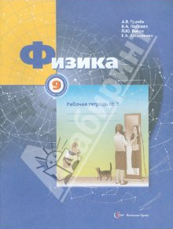 | Физика  9 класс  рабочая тетрадь  для учащихся общеобразовательных учреждений  № 3  Москва  Вентана-Граф  2010

Книга вводится в РЛ SPEC42

Поле, подполе | Введенное значение
Вкладка «МН-общ.»
961: Авторы, редакторы…
Фамилия | Грачев
Инициалы | А. В.
Расширение инициалов | Александр Васильевич
961: Авторы, редакторы… (второе повторение)
Фамилия | Погожев
Инициалы | В. А.
Расширение инициалов | Владимир Александрович
961: Авторы, редакторы… (третье повторение)
Фамилия | Боков
Инициалы | П. Ю.
Расширение инициалов | Павел Юрьевич
961: Авторы, редакторы… (четвертое повторение)
Фамилия | Вишнякова
Инициалы | Е. А.
Расширение инициалов | Екатерина Анатольевна
461: Основные сведения
Заглавие | Физика, 9 класс
Сведения, относящиеся к заглавию | рабочая тетр.
Сведения об ответственности | [Грачев А. В. и др.]
Издательство | Вентана-Граф
Город | М.
Год начала издания | 2010
461: Основные сведения (второе повторение)
Сведения, относящиеся к заглавию | для учащихся общеобразоват. учреждений
900: Вид документа
Тип документа | a – текстовые материалы
Вид документа | 03 – многотомное издание
Характер документа (1) | j – учебное пособие
Код целевого назначения (1) | d1 – для учащихся 5-9 классов
Вкладка «Коды»
102: Страна | RU
101: Язык основного текста | rus
10: ISBN, Цена
ISBN | 978-5-360-02033-2
Цена общая для всех экземпляров (NNN.NN) | 125.50
Вкладка «Основное БО»
200: Заглавие
Обозначение и номер тома | № 3
210: Выходные данные
Год издания | 2010
215: Количественные характеристики
Объем (цифры) | 92, [2]
Иллюстрации | a-ил.
Вкладка «Расширенное»
320: Примечания о наличии библиографии | Библиогр. в конце гл. и в подстроч. примеч.
314: Примечания об интеллектуальной ответственности | Авт. указаны на обороте тит. л.
Вкладка «Систематизация»
621: Индексы ББК
Индекс ББК | 22.3я721-5
908: Авторский знак | Ф 50
606: Предметная рубрика
Предметный заголовок | Физика
Формальный подзаголовок (аспект) | Рабочие тетради для средней школы

22.3
Ф 50
Физика, 9 класс [Текст] : рабочая тетр. : для учащихся общеобразоват. учреждений / [Грачев А. В. и др.]. – М. : Вентана-Граф, 2010 - .
№. 3. – 2010. – 92, [2] с.: ил. – ISBN 978-5-360-02033-2

ББК 22.3я72

Рубрики: Физика -- Учебные издания для средней школы

Доп. точки доступа:
Грачев, Александр Васильевич
Погожев, Владимир Александрович
Боков, Павел Юрьевич
Вишнякова, Екатерина Анатольевна

Сборники

Сборник произведений одного автора с общим заглавием

Чингиз Абдуллаев

Очевидная метаморфоза

Москва
Эксмо
2010

Книга вводится в РЛ PAZK42

Поле, подполе | Введенное значение
Вкладка «Дублетность»
700: 1-й автор – Заголовок описания
Фамилия | Абдуллаев
Инициалы | Ч. А.
Расширение инициалов | Чингиз Акифович
200: Заглавие
Заглавие | Очевидная метаморфоза
Сведения, относящиеся к заглавию | [сборник]
Первые сведения об ответственности | Чингиз Абдуллаев
210: Год издания
Год издания | 2010
Издательство (Издающая организация) | Эксмо
Город1 | М.
10: ISBN
ISBN | 978-5-699-44533-2
Цена, общая для всех экземпляров (NNN.NN) | 73.70
215: Объем
Объем (цифры) | 345, [2]
900: Вид документа
Тип документа | a – текстовые материалы
Вид документа | 05 – однотомное издание
Характер документа (1) | 11a – литературное произведение – художественная литература
Код целевого назначения | m – для взрослых, общего характера
Вкладка «Коды»
102: Страна | RU
101: Язык основного текста | rus
Вкладка «Расширенное»
225: Область серии
Наименование серии | Современный русский шпионский роман
Вкладка «Систематизация»
621: Индексы ББК
Индекс ББК | 84(2=Pус)7
908: Авторский знак | А 13
606: Предметная рубрика
Предметный заголовок | Русская литература
1-й подзаголовок | Проза
Хронологический подзаголовок | 20-21 вв.
Вкладка «Содерж.»
330: Содержание (оглавление)
ЗАГЛАВИЕ | Сотвори себе мир
Сведения, относящиеся к заглавию | роман
330: Содержание (оглавление) (второе повторение)
ЗАГЛАВИЕ | Очевидная метаморфоза
Сведения, относящиеся к заглавию | повесть

84(2=Рус)7
А 13
Абдуллаев, Чингиз Акифович.
Очевидная метаморфоза [Текст] : [сборник] / Чингиз Абдуллаев. – М. : Эксмо, 2010. – 345, [2] с. – (Современный русский шпионский роман). – Содерж.: Сотвори себе мир : роман ; Очевидная метаморфоза : повесть. – ISBN 978-5-699-44533-2.

ББК
84(2=Рус)7

Сборник произведений соавторов с общим заглавием

Анна и Сергей Литвиновы

Солнце светит не всем

Москва
Эксмо
2006
Книга вводится в РЛ PAZK42

Поле, подполе | Введенное значение
Вкладка «Дублетность»
700: 1-й автор – Заголовок описания
Фамилия | Литвинова
Инициалы | А. В.
Расширение инициалов | Анна Витальевна
200: Заглавие
Заглавие | Солнце светит не всем
Сведения, относящиеся к заглавию | повесть, рассказы
Первые сведения об ответственности | А. В. Литвинова, С. В. Литвинов ; [худож. С. Курбатов]
210: Год издания
Год издания | 2006
Издательство (Издающая организация) | Эксмо
Город1 | М.
10: ISBN
ISBN | 5-699-14386-6
Цена, общая для всех экземпляров (NNN.NN) | 115.02
215: Объем
Объем (цифры) | 317, [1]
Иллюстрации (1) | a-ил.
900: Вид документа
Тип документа | a – текстовые материалы
Вид документа | 05 – однотомное издание
Характер документа (1) | 11a – литературное произведение – художественная литература
Код целевого назначения | m – для взрослых, общего характера
Вкладка «Коды»
102: Страна | RU
101: Язык основного текста | rus
Вкладка «Основное БО»
701: Другие индивидуальные авторы
Фамилия | Литвинов
Инициалы | С. В.
Расширение инициалов | Сергей Витальевич
702: Редакторы, составители, композиторы…
Функция | 440 худож.
Фамилия | Курбатов
Инициалы | С.
Вкладка «Расширенное»
225: ОБЛАСТЬ СЕРИИ
Наименование серии | Две звезды российского детектива
Вкладка «Систематизация»
621: Индексы ББК
Индекс ББК | 84(2Рос=Рус)6
908: Авторский знак | Л 64
606: Предметная рубрика
Предметный заголовок | Русская литература
1-й подзаголовок | Проза
Хронологический подзаголовок | 20-21 вв.

84(2Рос=Рус)6
Л 64

Литвинова, Анна Витальевна.
Солнце светит не всем [Текст] : повесть, рассказы / А. В. Литвинова, С. В. Литвинов ; [худож. С. Курбатов]. - Москва : Эксмо, 2006. - 317, [1] с. : ил. - (Две звезды российского детектива). - ISBN 5-699-14386-6 : 115.02 р.
ББК
84(2Рос=Рус)6

Рубрики:
Русская литература -- Проза -- 20-21 вв.

Доп. точки доступа:
Литвинов, Сергей Витальевич
Курбатов, С.\худож.\

Сборник двух произведений одного автора без общего заглавия

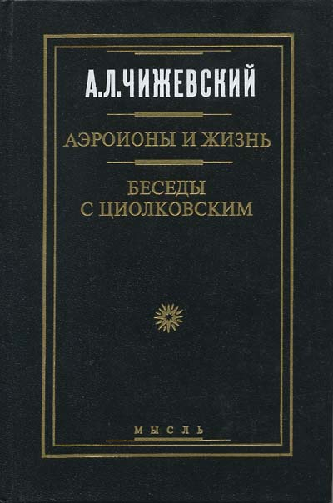 | А. Л. Чижевский  Аэроионы и жизнь  Беседы с Циолковским  Москва  Мысль  1999

Книга вводится в РЛ PAZK42

Поле, подполе | Введенное значение
Вкладка «Дублетность»
700: 1-й автор – Заголовок описания
Фамилия | Чижевский
Инициалы | А. Л.
Расширение инициалов | Александр Леонидович
Дополнения к именам, кроме дат | биофизик, основоположник гелиобиологии, один из пионеров косм. биологии
Даты жизни | 1897-1964
200: Заглавие
Заглавие | Аэроионы и жизнь
210: Год издания
Год издания | 1999
Издательство (Издающая организация) | Мысль
Город1 | М.
10: ISBN
ISBN | 5-244-00833-1
Цена, общая для всех экземпляров (NNN.NN) | 60.00
215: Объем
Объем (цифры) | 509
Иллюстрации (1) | а-табл.
Иллюстрации (2) | а-граф.
Иллюстрации (3) | а-фот.
900: Вид документа
Тип документа | a – текстовые материалы
Вид документа | 05 – однотомное издание
Характер документа (1) | 581 – научное издание
Код целевого назначения | k – для взрослых, научная
Вкладка «Коды»
102: Страна | RU
101: Язык основного текста | rus
Вкладка «Основное БО»
702: Редакторы, составители, композиторы…
Функция | 220 сост.
Функция 2 | 570 вступ. ст.
Функция 3 | 570 коммент., подбор ил.
Фамилия | Голованов
Инициалы | Л. В.
922: Статьи сборника без общего заглавия
Заглавие | Беседы с Циолковским
ПЕРВЫЙ АВТОР (ФИО) | Чижевский А. Л.
Расширение инициалов | Александр Леонидович
Сведения об ответственности | А. Л. Чижевский ; [сост., вступ. ст., коммент., подбор ил. Л. В. Голованова]
Вкладка «Расширенное»
320: Примечания о наличии библиографии | Библиогр.: с. 623-656
Вкладка «Систематизация»
621: Индексы ББК
Индекс ББК | 28.071.25
621: Индексы ББК (второе повторение)
Индекс ББК | 39.6г
908: Авторский знак | Ч-59
606: Предметная рубрика
Предметный заголовок | Аэротерапия
600: Персоналия – имя лица
Текст | о нем
Фамилия, инициалы | Чижевский А. Л.
Расширение инициалов | Александр Леонидович
Дополнения к именам, кроме дат | биофизик, основоположник гелиобиологии, один из пионеров косм. биологии
Даты жизни | 1897-1964
600: Персоналия – имя лица (второе повторение)
Фамилия, инициалы | Циолковский, К. Э.
Расширение инициалов | Константин Эдуардович
Дополнения к именам, кроме дат | ученый и изобретатель, основоположник космонавтики
Даты жизни | 1857-1935

28
Ч-59
Чижевский, Александр Леонидович (биофизик, основоположник гелиобиологии, один из пионеров косм. биологии ; 1897-1964).
Аэроионы и жизнь [Текст] ; Беседы с Циолковским / А. Л. Чижевский ; [сост., вступ. ст., коммент., подбор ил. Л. В. Голованова]. - М. : Мысль, 1999. - 716 с. : табл., граф., фот. - Библиогр.: с. 623-656. - ISBN 5-244-00833-1 : 60.00 р.
ББК
28.071.25
39.6г

Рубрики:
Аэротерапия

Доп. точки доступа:
Голованов, Л. В.\сост.\
Голованов, Л. В.\вступ. ст.\
Голованов, Л. В.\коммент., подбор ил.\
Чижевский, Александр Леонидович (биофизик, основоположник гелиобиологии, один из пионеров косм. биологии ; 1897-1964)\о нем\
Циолковский, Константин Эдуардович (ученый и изобретатель, основоположник космонавтики ; 1857-1935)\о нем\

Сборник двух произведений двух авторов без общего заглавия

Р. Л. Антропов

Герцогиня и конюх
исторический роман

Ф. Е. Зарин-Несвицкий

Борьба у престола
исторический роман

Москва
АСТ
Астрель
2003
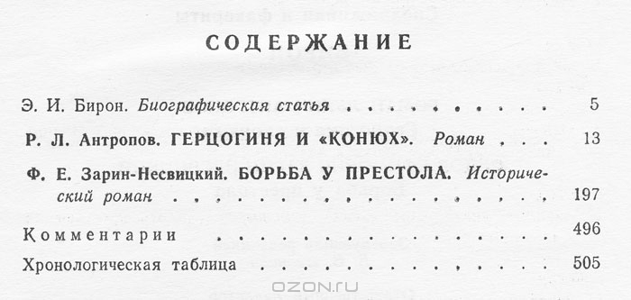
Книга вводится в РЛ PAZK42

Поле, подполе | Введенное значение
Вкладка «Дублетность»
700: 1-й автор – Заголовок описания
Фамилия | Антропов
Инициалы | Р. Л.
Расширение инициалов | Роман Лукич
200: Заглавие
Заглавие | Герцогиня и конюх
210: Год издания
Год издания | 2003
Издательство (Издающая организация) | АСТ
Город1 | М.
210: Год издания (второе повторение)
Издательство (Издающая организация) | Астрель
10: ISBN
ISBN | 5-17-008256-8 (АСТ)
Цена, общая для всех экземпляров (NNN.NN) | 240.00
10: ISBN (второе повторение)
ISBN | 5-271-02170-X (Астрель)
215: Объем
Объем (цифры) | 509
900: Вид документа
Тип документа | a – текстовые материалы
Вид документа | 05 – однотомное издание
Характер документа (1) | 11a – литературное произведение – художественная литература
Код целевого назначения | m – для взрослых, общего характера
Вкладка «Коды»
102: Страна | RU
101: Язык основного текста | rus
Вкладка «Основное БО»
922: Статьи сборника без общего заглавия
Сведения, относящиеся к заглавию | ист. роман
Сведения об ответственности | Р. Л. Антропов
922: Статьи сборника без общего заглавия (второе повторение)
ЗАГЛАВИЕ | Борьба у престола
ПЕРВЫЙ АВТОР (ФИО) | Зарин-Несвицкий Ф. Е.
Расширение инициалов | Федор Ефимович
Сведения, относящиеся к заглавию | ист. роман
Сведения об ответственности | Ф. Е. Зарин-Несвицкий
Вкладка «Расширенное»
225: ОБЛАСТЬ СЕРИИ
Наименование серии | Золотая библиотека исторического романа
225: ОБЛАСТЬ СЕРИИ (второе повторение)
Наименование серии | Сподвижники и фавориты
Заглавие подсерии | Бирон
Вкладка «Технология»
905: Настройка. Тираж КК. Дополнительные Доб. КК
Формировать «Сведения об отв-сти»? | Отменить умолчание
Вкладка «Систематизация»
621: Индексы ББК
Индекс ББК | 84(2=Рус)6
908: Авторский знак | А 72
606: Предметная рубрика
Предметный заголовок | Русская литература
1-й подзаголовок | Проза
Хронологический подзаголовок | 18 в.
84(2=Рус)6
А 72
Инвентарные номера: к 833461
Антропов, Роман Лукич.
Герцогиня и конюх [Текст] : ист. роман / Р. Л. Антропов. Борьба у престола : ист. роман / Ф. Е. Зарин-Несвицкий. – М. : АСТ : Астрель, 2003. – 509, [2] с. – (Золотая библиотека исторического романа) (Сподвижники и фавориты. Бирон). – ISBN 5-17-008256-8. – ISBN 5-271-02170-Х

ББК
84(2=Рус)6

Доп. точки доступа:
Зарин-Несвицкий, Федор Ефимович

Сборник без автора

Российская академия наук
Отдел истории
Российская академия наук
Отдел философии, социологии, психологии и права
Институт философии

Ньяя-сутры

Ньяя-бхашья

Москва
Восточная литература
2001
Книга вводится в РЛ PAZK42

Поле, подполе | Введенное значение
Вкладка «Дублетность»
200: Заглавие
Заглавие | Ньяя-сутры
Сведения, относящиеся к заглавию | научное издание – заполняется автоматически, исходя из кодов
Первые сведения об ответственности | Рос. акад. наук, Отд. истории, Рос. акад. наук, Отд. философии, социологии, психологии и права, Ин-т философии
Последующие сведения об ответственности | [ист.-филос. исслед., пер. с санскрита и коммент. В. К. Шохина]
210: Год издания
Год издания | 2001
Издательство (Издающая организация) | Издат. фирма «Вост. лит.»
Город1 | М.
10: ISBN
ISBN | 5-02-018150-1
Цена, общая для всех экземпляров (NNN.NN) | 75.00
215: Объем
Объем (цифры) | 504
900: Вид документа
Тип документа | a – текстовые материалы
Вид документа | 05 – однотомное издание
Характер документа (1) | 581 – научное издание
Код целевого назначения | k – для взрослых, научная
Вкладка «Коды»
102: Страна | RU
101: Язык основного текста | rus
Вкладка «Основное БО»
702: Редакторы, составители, композиторы…
Функция | 570 авт. исслед.
Функция 2 | 730 пер.
Функция 3 | 570 авт. коммент.
Фамилия | Шохин
Инициалы | В. К.
Расширение инициалов | Владимир Кириллович
711: Другие коллективы, не входящие в заголовок описания
Наименование | Российская академия наук
Подразделение | Отдел истории
Сокращение по ГОСТ | Рос. акад. наук, Отд. истории
711: Другие коллективы, не входящие в заголовок описания (второе повторение)
Наименование | Российская академия наук
Подразделение | Отдел философии, социологии, психологии и права
Сокращение по ГОСТ | Рос. акад. наук, Отд. философии, социологии, психологии и права
711: Другие коллективы, не входящие в заголовок описания (третье повторение)
Наименование | Институт философии
Сокращение по ГОСТ | Ин-т философии
Вкладка «Расширенное»
912: Примечания о языке | Рез. англ.
320: Примечания о наличии библиографии | Библиогр.: с. 489-497
225: ОБЛАСТЬ СЕРИИ
Наименование серии | Памятники письменности Востока
Обозначение и Номер выпуска в серии | вып. 123
Вкладка «Систематизация»
621: Индексы ББК
Индекс ББК | 87.3(5Ид)3
908: Авторский знак | Н 94
606: Предметная рубрика
Предметный заголовок | Философия
1-й подзаголовок | Философия Индии
Географический подзаголовок | Индия
Хронологический подзаголовок | 3-5 вв.
600: Персоналия – имя лица
Фамилия, инициалы | Ватсьяяна М.
Расширение инициалов | Малланага
Индикатор формы записи имени | 1
Даты жизни | [3-6 вв.]
87.3(5Ид)
Н 94

Ньяя-сутры [Текст] : научное издание / Рос. акад. наук, Отд. истории, Рос. акад. наук, Отд. философии, социологии, психологии и права, Ин-т философии ; [ист.-филос. исслед., пер. с санскрита и коммент. В. К. Шохина]. - М. : Издат. фирма «Вост. лит.» РАН, 2001. - 504 с. - (Памятники письменности Востока ; вып. 123). - Рез. англ. - Библиогр.: с. 489-497. - ISBN 5-02-018150-1 : 75.00 р.
ББК
87.3(5Ид)3

Рубрики:
Философия -- Философия Индии -- Индия -- 3-5 вв.

Доп. точки доступа:
Шохин, Владимир Кириллович\авт. исслед., пер., авт. коммент.\
Ватсьяяна, Малланага ([3-6 вв.])\о нем\
Российская академия наук. Отдел истории
Российская академия наук. Отдел философии, социологии, психологии и права
Институт философии

Отдельный том многотомного произведения без общего заглавия тома (2 произведения)

С. Моэм

Собрание сочинений
в 9 томах
перевод с английского А. Иорданского, Г. Островской

Том 4

Пироги и пиво, или Скелет в шкафу

Театр

Москва
ТЕРРА-Книжный клуб
2001

Книга вводится в РЛ SPEC42

Поле, подполе | Введенное значение
Вкладка «МН-общ.»
961: Авторы, редакторы…
ЗАГОЛОВОК описания? | ДА
Фамилия | Моэм
Инициалы | У. С.
Расширение инициалов | Уильям Сомерсет
461: Основные сведения
Заглавие | Собрание сочинений
Сведения, относящиеся к заглавию | в 9 т. : пер. с англ.
Сведения об ответственности | У. С. Моэм
Издательство | Терра-Книжный клуб
Город | М.
Год начала издания | 1999
Год окончания издания | 2001
ISBN | 5-300-02728-6
1-й автор – Заголовок описания | Моэм, Уильям Сомерсет – формируется автоматически
46: Продолжение (дополнительные данные)
Примечание | Загл. на обл. и корешке не указ
900: Вид документа
Тип документа | a – текстовые материалы
Вид документа | 03 – многотомное издание
Характер документа (1) | 11 – литературное произведение (без уточнения)
Характер документа (2) | 454 – переводное издание
Код целевого назначения (1) | m – для взрослых, общего характера
Код целевого назначения (2) | a – для юношества, общего характера
Вкладка «Коды»
102: Страна | RU
101: Язык основного текста | rus
10: ISBN, Цена
ISBN | 5-300-02766-9
Цена общая для всех экземпляров (NNN.NN) | 60.00
Вкладка «Основное БО»
702: Редакторы, составители, композиторы…
Функция | 730 пер.
Фамилия | Иорданский
Инициалы | А.
702: Редакторы, составители, композиторы…
Функция | 730 пер.
Фамилия | Островская
Инициалы | Г.
200: Заглавие
Обозначение и номер тома | Т. 4
Заглавие | Пироги и пиво, или Скелет в шкафу
922: Статьи из сборника без общего заглавия
Заглавие | Театр
Сведения, относящиеся к заглавию | [романы
Сведения об ответственности | пер.: А. Иорданский, Г. Островская]
210: Выходные данные
Год издания | 2001
215: Количественные характеристики
Объем (цифры) | 411, [2]
Вкладка «Систематизация»
621: Индексы ББК
Индекс ББК | 84(4Вл)6я44
908: Авторский знак | М 87
606: Предметная рубрика
Предметный заголовок | Английская художественная литература
1-й подзаголовок | Проза
Хронологический подзаголовок | 20 в.
Формальный подзаголовок (аспект) | Сборники

84(4Вл)
М 87
Моэм, Уильям Сомерсет.

Собрание сочинений [Текст] : в 9 т. : пер. с англ. / У. С. Моэм. - М. : Терра-Книжный клуб, 1999 - 2001. - Загл. на обл. и корешке не указ. - ISBN 5-300-02728-6.

Т. 4 : Пироги и пиво, или Скелет в шкафу. Театр : [романы / пер.: А. Иорданский, Г. Островская]. - 2001. - 411, [2] с. - ISBN 5-300-02766-9 : 60.00 р.
ББК
84(4Вл)6я44

Рубрики:
Английская художественная литература -- Проза -- 20 в. -- Сборники

Доп. точки доступа:
Иорданский, А.\пер.\
Островская, Г.\пер.\

Том многотомного издания – два тома (части) в одной печатной единице

s | Владимир Высоцкий, Леонид Мончинский  Черная свеча  Белгород  Дизайн-центр - ИКС  2003
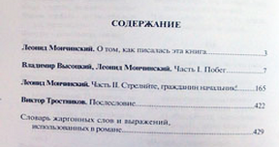
Книга вводится в РЛ SPEC42

Поле, подполе | Введенное значение
Вкладка «МН-общ.»
961: Авторы, редакторы…
ЗАГОЛОВОК описания? | ДА
Фамилия | Высоцкий
Инициалы | В. С.
Расширение инициалов | Владимир Семенович
961: Авторы, редакторы… (второе повторение)
Фамилия | Мончинский
Инициалы | Л. В.
Расширение инициалов | Леонид
961: Авторы, редакторы… (третье повторение)
Функция (НЕ автор) | 080 авт. предисл.
Фамилия | Мончинский
Инициалы | Л. В.
961: Авторы, редакторы… (четвертое повторение)
Функция (НЕ автор) | 080 авт. послесл.
Фамилия | Тростников
Инициалы | В.
Расширение инициалов | Виктор
461: Основные сведения
Заглавие | Черная свеча
Сведения, относящиеся к заглавию | роман в 2 ч.
Сведения об ответственности | В. С. Высоцкий, Л. В. Мончинский ; авт. предисл. Л. В. Мончинский ; авт. послесл. В. Тростников
1-й автор – Заголовок описания | Высоцкий, Владимир Семенович – формируется автоматически
900: Вид документа
Тип документа | a – текстовые материалы
Вид документа | 03 – многотомное издание
Характер документа (1) | 11 – литературное произведение (без уточнения)
Код целевого назначения (1) | m – для взрослых, общего характера
Код целевого назначения (2) | a – для юношества, общего характера
Вкладка «Коды»
102: Страна | RU
101: Язык основного текста | rus
10: ISBN, Цена
Цена общая для всех экземпляров (NNN.NN) | 60.00
Вкладка «Основное БО»
702: Редакторы, составители, композиторы…
Функция | 340 ред.
Фамилия | Иванов
Инициалы | П. Ф.
925: Несколько томов в одной книге
Обозначение и № тома | Ч. 1
Заглавие | Побег
Первый автор (ФИО) | Высоцкий В. С.
Второй автор (ФИО) | Мончинский Л. В.
Сведения об ответственности | В. С. Высоцкий, Л. В. Мончинский
925: Несколько томов в одной книге (второе повторение)
Обозначение и № тома | Ч. 2
Заглавие | Стреляйте, гражданин начальник!
Первый автор (ФИО) | Мончинский Л. В.
Сведения об ответственности | Л. В. Мончинский
210: Выходные данные
Издательство (Издающая организация) | Дизайн центр - ИКС
Город1 | Белгород
Год издания | 2003
215: Количественные характеристики
Объем (цифры) | 438
Вкладка «Систематизация»
621: Индексы ББК
Индекс ББК | 84(2=Рус)7
908: Авторский знак | В 93
606: Предметная рубрика
Предметный заголовок | Русская литература
1-й подзаголовок | Проза
Хронологический подзаголовок | 20 в.

84
В 93
Высоцкий, Владимир Семенович.

Черная свеча [Текст] : роман в 2 ч. / В. С. Высоцкий, Л. В. Мончинский ; авт. предисл. Л. В. Мончинский ; авт. послесл. В. Тростников.

Ч. 1 : Побег / В. С. Высоцкий, Л. В. Мончинский. Ч. 2 : Стреляйте, гражданин начальник! / Л. В. Мончинский. - Белгород : Дизайн центр - ИКС, 2003. - 438 с. - 60.00 р.
ББК
84(2=Рус)7

Рубрики:
Русская литература -- Проза -- 20 в.

Доп. точки доступа:
Высоцкий, В. С.
Мончинский, Леонид
Мончинский, Л. В.
Мончинский, Леонид\авт. предисл.\
Тростников, Виктор\авт. послесл.\
Иванов, П.Ф.\ред.\

Литература

- ГОСТ 7.1-2003. Библиографическая запись. Библиографическое описание. Общие требования и правила составления. – Введ. 01.07.2004. – М., Изд-во стандартов, 2004. – 48 с. – (Система стандартов по информации, библиотечному и издательскому делу).
- ГОСТ 7.80-2000. Библиографическая запись. Заголовок. Общие требования и правила составления. – Введ. 01.07.2001. // Сборник основных российских стандартов по библиотечно-информационной деятельности. – СПб., 2005. – С. 408–418.
- Система автоматизации библиотек ИРБИС64: Общее описание системы. – М. : ГПНТБ России, 2004. – 411 с.
- Система автоматизации библиотек ИРБИС64: АРМ «Каталогизатор» : руководство пользователя. – М. : ГПНТБ России, 2009. – 124 с.
- Форум пользователей ИРБИС [Электронный документ]. – М., 15.08.13. — Режим доступа: www, URL: http://irbis.gpntb.ru
- ИРБИС 64. Примеры библиографических записей / Яросл. обл. универс. науч. б-ка им. Н. А. Некрасова, Отд. обраб. лит. и орг. кат. ; сост. : Ефимова А. А., Петялин А. Н. – Ч. 1. – Ярославль : ЯОУНБ, 2011. – 68 с.
- Ирбис в примерах : [основные виды библиографических описаний ] / ГПНТБ России. – Б. м. : Б. г.

Утилита «ИРБИС-Прокси»

Небольшая утилита «ИРБИС-Прокси» перенаправляет запросы к серверу ИРБИС на указанный сетевой адрес.
ИРБИС-прокси может выполнять следующие функции:
- Исследовательская;
- Подключение нестабильных клиентов;
- Статистика обращений и поисковых запросов.

Исследовательская функция
ИРБИС-прокси может выводить дамп всех проходящих через него запросов, что позволяет изучить механизмы работы сервера и клиента ИРБИС. Ниже приводится выдержка из дампа (некоторые символы, к сожалению, не отображаются). Длинные ответы сокращены без ущерба для понимания.

------------------------------------------------------------
1) 08.04.2013 10:10:23 from 127.0.0.1:26639 at stage 13
Request 56 byte(s), response 26173 byte(s), duration 8 ms
------------------------------------------------------------
Request header:
Command1: A
Workstation: C
Command2: A
UserID: 689552
Index: 1
Password: Читатель
Username: Тестовый
------------------------------------------------------------
Request body:
Тестовый
Читатель
------------------------------------------------------------
Response header:
Command: A
UserID: 689552
Index: 1
------------------------------------------------------------
Response body:
0
30
[DISPLAY]
MaxMarked=100
MaxBriefPortion=3
------------------------------------------------------------
2) 08.04.2013 10:10:23 from 127.0.0.1:26641 at stage 13
Request 62 byte(s), response 31 byte(s), duration 244 ms
------------------------------------------------------------
Request header:
Command1: 8
Workstation: C
Command2: 8
UserID: 689552
Index: 2
Password: Читатель
Username: Тестовый
------------------------------------------------------------
Request body:
[PRIVATE]
FIO=Тестовый
------------------------------------------------------------
Response header:
Command: 8
UserID: 689552
Index: 2
------------------------------------------------------------
Response body:
0
------------------------------------------------------------
3) 08.04.2013 10:10:24 from 127.0.0.1:26643 at stage 13
Request 174 byte(s), response 7755 byte(s), duration 9 ms
------------------------------------------------------------
Request header:
Command1: L
Workstation: C
Command2: L
UserID: 689552
Index: 3
Password: Читатель
Username: Тестовый

Request body:
1..DBNAM2.MNU
0..ISISACW.TAB
0..SETPRIV.WSS
0..UNICODE.MNU
0..IRI.MNU
0..UPMNU.MNU
0..WEBIRBIS.MNU
0..WEBTRANSFER.MNU
0..ZTRANSFER.MNU
------------------------------------------------------------
Response header:
Command: L
UserID: 689552
Index: 3
------------------------------------------------------------
Response body:
IBIS¬ Тестовая библиотечная БД¬ CMPL ¬ База данных комплектования¬ RDR ¬ База данных читателей¬ IMAGE ¬ Имидж-каталог¬ ATHRC ¬ Авторитетный
------------------------------------------------------------
4) 08.04.2013 10:10:24 from 127.0.0.1:26645 at stage 13
Request 43 byte(s), response 33 byte(s), duration 8 ms
------------------------------------------------------------
Request header:
Command1: O
Workstation: C
Command2: O
UserID: 689552
Index: 4
Password: Читатель
Username: Тестовый
------------------------------------------------------------
Request body:
IBIS
------------------------------------------------------------
Response header:
Command: O
UserID: 689552
Index: 4
------------------------------------------------------------
Response body:
326
------------------------------------------------------------

Подключение нестабильных клиентов
Клиенты, подключенные через нестабильные каналы связи, например, Wi-Fi, могут приводить к «застреванию» сервера и «бегающему Барсику». Прокси защищает сервер от таких клиентов:
1) он передает на сервер только полностью прочитанный и проверенный пакет клиентского запроса (неполный или битый пакет отбрасывается),
2) отсылка ответа клиенту по медленному каналу также не сказывается на сервере. Таким образом, каждый нестабильный клиент «отваливается» самостоятельно, не влияя на работу «нормальных» клиентов.
Обратите внимание: нестабильные клиенты как «зависали», так и продолжат «зависать». Они лишь не смогут «завесить» сервер целиком и таким образом навредить клиентам, подключающимся через стабильный канал связи.

Статистика обращений и поисковых запросов
Прокси может вести журнал обращений к серверу. Выдержка из такого журнала приведена ниже.

200451 09.04.2013 11:31:35 13 192.168.7.109:51284 73356 C 85 КурчинскаяЛН H 0 32 32 61 966 0
200452 09.04.2013 11:31:35 13 192.168.7.59:51028 886571 C 643 БудаговскаяНВ K 0 21 21 4382 5703 0
200453 09.04.2013 11:31:35 13 192.168.7.109:51285 73356 C 86 КурчинскаяЛН L 0 17 17 298 19625
200455 09.04.2013 11:31:35 13 192.168.7.182:52731 537001 C 48 РахманскаяСА L 1 1 2 55 156
200456 09.04.2013 11:31:35 13 192.168.7.109:51286 73356 C 87 КурчинскаяЛН L 0 18 18 55 7116
200457 09.04.2013 11:31:35 13 192.168.7.150:3216 455677 C 11 kladovka C 0 34 35 52 565 0
200454 09.04.2013 11:31:35 13 192.168.7.59:51029 886571 C 644 БудаговскаяНВ G 0 53 66 5612 808 0
200458 09.04.2013 11:31:35 13 192.168.7.109:51287 73356 C 88 КурчинскаяЛН L 0 1 2 55 775
200459 09.04.2013 11:31:35 13 192.168.7.59:51030 886571 C 645 БудаговскаяНВ G 1 16 21 5618 36 0
200460 09.04.2013 11:31:35 13 192.168.7.109:51288 73356 C 89 КурчинскаяЛН L 0 4 4 55 2005
200461 09.04.2013 11:31:35 13 192.168.7.109:51289 73356 C 90 КурчинскаяЛН L 1 10 10 57 532
200463 09.04.2013 11:31:35 13 192.168.7.109:51290 73356 C 91 КурчинскаяЛН L 1 12 12 52

Также прокси может вести журнал поисковых запросов. Ниже приводится выдержка из такого журнала.

148261 09.04.2013 10:02:15 192.168.7.106:49517 chit 28 0 IBIS "A=ТЮРИН, В.$" 69 1 7
148733 09.04.2013 10:03:22 192.168.7.106:49527 chit 24 0 IBIS "A=ТЮРИН, В. А.\ОТВ. РЕД.\$" 69 1 1
148890 09.04.2013 10:03:38 192.168.7.106:49534 chit 24 0 IBIS "A=ТЮРИН, В. Л.\ПОД РЕД.\$" 69 1 1
149177 09.04.2013 10:03:51 192.168.7.106:49539 chit 19 0 IBIS "A=ТЮРИН, ВАЛЕРИЙ АЛЕКСАНДРОВИЧ$" 69 1 1
149199 09.04.2013 10:04:07 192.168.7.106:49542 chit 24 0 IBIS "A=ТЮРИН, ВАСИЛИЙ МИХАЙЛОВИЧ$" 69 1 1
149370 09.04.2013 10:04:34 192.168.7.106:49545 chit 25 0 IBIS "A=ТЮРИН, ВЛАДИМИР АЛЕКСАНДРОВИЧ$" 69 1 4
149662 09.04.2013 10:04:53 192.168.7.106:49548 chit 23 0 IBIS "A=ТЮРИН, ВИКТОР МИХАЙЛОВИЧ$" 69 1 1
149685 09.04.2013 10:05:05 192.168.7.106:49552 chit 25 0 IBIS "A=ТЮРИН, ВЛАДИМИР МИХАЙЛОВИЧ$" 69 1 2
149741 09.04.2013 10:05:20 192.168.7.106:49555 chit 31 0 IBIS "A=ТЮРИН, ВЯЧЕСЛАВ$" 69 1 5

Взаимодействие с операционной системой
ИРБИС-прокси выполнен как системный сервис, не требующий присутствия пользователя. При необходимости он может быть запущен как консольная программа.
ИРБИС-прокси требует Microsoft.NET Framework 3.5 (можно скачать по адресу http://www.microsoft.com/ru-ru/download/details.aspx?id=22). NET Framework входит в стандартную поставку Windows 7/8 и Windows Server 2008 R2 и может быть установлен посредством апплета Панели управления «Включение компонентов Windows».

Стадии транзакции

Номер | Стадия
1 | Начальная стадия: произошло подключение клиента к прослушивающему сокету
2 | Успешно прочитаны первые байты запроса, содержащие длину клиентского пакета
3 | В прочитанных байтах обнаружен ограничитель строки
4 | Из клиентского сокета прочитан весь пакет с запросом (согласно длине, указанной в первой строке)
5 | Полученный пакет прошел проверку
6 | Установлено соединение с сервером
7 | Клиентский запрос полностью переслан на сервер
8 | Получен ответ от сервера
9 | Пакет с ответом прошел проверку
10 | Пакет с ответом отослан клиенту
11 | «Нижний» сокет заглушен
12 | «Верхний» сокет закрыт
13 | «Нижний» сокет закрыт. Обработка успешно завершена

Здесь «нижним» называется сокет, ответственный за связь с клиентом, «верхним» – ответственный за связь с сервером.

Журнал доступа к серверу

Колонка | Данные
1 | Порядковый номер транзакции (с момента запуска данной копии ИРБИС-проки)
2 | Момент начала транзакции
3 | Стадия транзакции (см. таблицу выше)
4 | Адрес клиента в виде IP:port
5 | Идентификатор клиента
6 | Код АРМ
7 | Номер команды (с момента запуска данного клиента)
8 | Логин пользователя
9 | Команда
10 | Нагрузка на сервер (количество соединений, обрабатываемых ИРБИС-прокси в данный момент)
11 | Длительность обработки команды сервером ИРБИС
12 | Общая длительность обработки команды ИРБИС-прокси (включает время на сетевой обмен с клиентом)
13 | Длина запроса в байтах
14 | Длина ответа в байтах
15 | Код возврата (имеет смысл не для всех команд)

Журнал поисковых запросов
Колонка | Данные
1 | Порядковый номер транзакции (с момента запуска данной копии ИРБИС-прокси)
2 | Момент начала транзакции
3 | Адрес клиента
4 | Логин пользователя
5 | Длительность обработки команды
6 | Код возврата
7 | База данных
8 | Поисковое выражение
9 | Число запрашиваемых записей
10 | Номер первой возвращаемой записи
11 | Количество найденных записей

Опции командной строки

СИНТАКСИС: Always64 [опции]

Опция | Значение
-install | Установить системный сервис
-uninstall | Удалить системный сервис
-start | Запустить системный сервис
-stop | Остановить системный сервис
-console | Запустить ИРБИС-прокси как консольную программу
-version | Показать версию программы и завершиться
-help | Показать экран справки и завершиться

Будучи запущенной без параметров, ИРБИС-прокси либо стартует как сервис (если запущен от имени операционной системы), либо как консольная программа (если запущен в интерактивной сессии).

Файл конфигурации
Конфигурация ИРБИС-прокси хранится в файле Always64.exe.config и представляет собой XML-файл, в котором перечислены различные настройки утилиты (в разделе appSettings). Любой из перечисленных ниже параметров может быть опущен, в этом случае берется значение по умолчанию.

Параметр | Значение | По умолчанию
receive-timeout | Таймаут приема данных (в миллисекундах). Ноль и отрицательные значения – не устанавливать (определяется операционной системой) | 0
local-port | Прослушиваемый порт | 6666
backlog | Размер очереди устанавливаемых соединений, ожидающих обработки | 10
remote-ip | Адрес ИРБИС-сервера | 127.0.0.1
remote-port | Порт ИРБИС-сервера | 5555
dump-to | Файл для записи дампа. Пустая строка – печатать дамп в консоль | пустая строка
dump-general-info | Выводить в дамп общую информацию о транзакции | False
dump-request-header | Выводить в дамп заголовок запроса | False
dump-request-body | Выводить в дамп тело запроса | False
dump-response-header | Выводить в дамп заголовок ответа | False
dump-response-body | Выводить в дамп тело ответа | False
write-access-log | Вести журнал доступа к серверу | False
access-log-file-name | Имя файла журнала доступа. К имени файла автоматически добавляется суффикс «-yyyy-MM-dd», т. е. журнал автоматически разбивается по датам. Рекомендуется сменить путь на «C:\Logs\access.log» (или аналогичный) и выставить права доступа для учетной записи, от которой выполняется ИРБИС-прокси. | C:\access.log
write-search-log | Вести журнал поисковых запросов | False
search-log-file-name | Имя файла журнала поисковых запросов. К имени файла автоматически добавляется суффикс «-yyyy-MM-dd», т. е. журнал автоматически разбивается по датам. Рекомендуется сменить путь на «C:\Logs\search.log» (или аналогичный) и выставить права доступа для учетной записи, от которой выполняется ИРБИС-прокси. | C:\search.log
wakeup-command | Команда, запускаемая для уведомления системного администратора о возникших проблемах. Например, отсылка почтового сообщения или СМС администратору. Пустая строка означает отсутствие каких-либо действий | Пустая строка
wakeup-arguments | Аргументы, передаваемые вышеуказанной команде | Пустая строка
wakeup-interval | Минимальный интервал между запусками вышеуказанной команды (повторно команда запускается лишь по истечении указанного интервала во избежание заспамливания системного администратора) | 300 секунд

Пример файла конфигурации:
Always64.exe.config

<?xml version="1.0" encoding="utf-8" ?>
<configuration>
<appSettings>
<add key="receive-timeout" value="0" />
<add key="local-port" value="5555" />
<add key="backlog" value="10" />
<add key="remote-ip" value="127.0.0.1" />
<add key="remote-port" value="6666" />
<add key="dump-to" value="C:\AlwaysDump.txt" />
<add key="dump-general-info" value="True" />
<add key="dump-request-header" value="True" />
<add key="dump-request-body" value="True" />
<add key="dump-response-header" value="True" />
<add key="dump-response-body" value="True" />
<add key="write-access-log" value="True" />
<add key="access-log-file-name" value="C:\Logs\Always64.log" />
<add key="write-search-log" value="True" />
<add key="search-log-file-name" value="C:\Logs\Search.log" />
<add key="wakeup-command" value="" />
<add key="wakeup-arguments" value="" />
<add key="wakeup-interval" value="300" />
</appSettings>
</configuration>

В файл конфигурации также могут быть внесены настройки. Net Framework. Их описание см. http://msdn.microsoft.com/

Литература
- Система автоматизации библиотек ИРБИС64: Общее описание системы. – М. : ГПНТБ России, 2004. – 411 с.
- Система автоматизации библиотек ИРБИС64: АРМ «Каталогизатор» : руководство пользователя. – М. : ГПНТБ России, 2009. – 124 с.
- Форум пользователей ИРБИС [Электронный документ]. – М., 15.08.13. – Режим доступа: www, URL: http://irbis.gpntb.ru

МЕТОДИКА СОСТАВЛЕНИЯ БИБЛИОГРАФИЧЕСКОГО указателя в автоматизированной библиотечно-информационной системе «ИРБИС 64» (на примере указателя «Литература об Иркутской области»)

Одним из важнейших направлений деятельности библиотек является составление библиографических пособий.
В эпоху компьютеризации у библиотекарей появилась возможность создавать библиографические пособия намного быстрее за счет автоматизации библиотечных процессов. Практически все автоматизированные библиотечно-информационные системы позволяют их формировать.
Мы рассмотрим создание библиографического указателя на примере АБИС «ИРБИС 64».
Библиографический указатель – библиографическое пособие значительного объема со сложной структурой и научно-справочным аппаратом.
Библиографический указатель состоит из основной части и научно-справочного аппарата. Он отражает документы и другие материалы, которые раскрывают либо узкую, конкретную тему, либо широкую, многоаспектную, а в ряде случаев – отрасль знаний или область деятельности. Это обуславливает сложность его структуры (наличие разделов, подразделов), влияет на группировку библиографических записей и порядок их расположения внутри каждого деления.
Работа над созданием библиографического указателя, как традиционного так и электронного, состоит из нескольких этапов. Это – выбор тематики, составление план-проспекта, информационный поиск документов, библиографический отбор документов, библиографическое описание документов, аннотирование документов, библиографическая группировка, подготовка справочного аппарата, редактирование и оформление библиографического пособия.
Определив тематику указателя, составив план-проспект, необходимо создать рубрикатор для базы данных, т.к. древовидная структура основной части указателя задается рубрикатором. Принцип создания рубрикатора – «от общего к частному».

Пример рубрикатора:

01 ОБЩИЕ РАБОТЫ ПО ИРКУТСКОЙ ОБЛАСТИ
  - - Административно-территориальное деление. Картография
  - - Топонимика
  - - Демография. Население. Национальный состав. Языки, диалекты
- ГОСУДАРСТВЕННАЯ ВЛАСТЬ И УПРАВЛЕНИЕ В ОБЛАСТИ
  - - Органы законодательной власти
  - - Органы исполнительной власти
  - - Местные органы власти и управления
  - - Деятельность правоохранительных органов
  - - Вооруженные силы РФ на территории области. Служба в рядах Вооруженных сил
- ОБЩЕСТВЕННО-ПОЛИТИЧЕСКАЯ ЖИЗНЬ ОБЛАСТИ
03.01 - Международные связи Иркутской области
03.02 - Политические партии и объединения
03.03 - Общественные организации
- ПРИРОДА. ПРИРОДНЫЕ РЕСУРСЫ
04.01 - Взаимоотношения человека и окружающей среды. Экология. Охрана природы
04.02 - Астрономическая служба
04.03 - Географическая характеристика. Научные исследования. Путешествия
04.04 - Геофизика. Сейсмология
04.05 - Гидрология
04.05.01- Озеро Байкал
04.06 - Метеорология. Климатология
04.07 - Геологическая характеристика. Полезные ископаемые
04.08 - Растительный и животный мир области
04.08.01 - Растительный мир
04.08.02 - Животный мир
04.08.03 - Заповедники. Заказники. Памятники природы. Национальные парки
- Экономика. Экономика промышленности
05.01 - Межрегиональные и внешнеэкономические связи
05.02 - Бюджет. Финансы. Банки. Инвестиционные фонды
05.03 - Страхование. Социальное обеспечение. Благотворительность
05.04 - Трудовые ресурсы
05.05 - Экономика промышленности
05.05.01 - Горная промышленность
05.05.02 - Металлургическая промышленность
05.05.03 - Топливная промышленность (угольная, нефтегазовая)
05.05.04 - Энергетика
05.05.05 - Машиностроение
05.05.06 - Химическая промышленность
05.05.07 - Лесная и деревообрабатывающая промышленность
05.05.08 - Лёгкая промышленность
05.05.09 - Пищевая промышленность
05.05.10 - Экономика отдельных промышленных предприятий
- СТРОИТЕЛЬСТВО. Экономика строительства
- ТРАНСПОРТ
07.01 - Железнодорожный транспорт
07.02 - Городской транспорт
07.03 - Водный транспорт
07.04 - Воздушный транспорт
- СВЯЗЬ. ПОЧТА. ТЕЛЕКОММУНИКАЦИИ
- СЕЛЬСКОЕ И ЛЕСНОЕ ХОЗЯЙСТВО
09.01 - Сельскохозяйственные предприятия. Агропромышленные комплексы
09.02 - Растениеводство. Земледелие. Почвоведение
09.03 - Лесное хозяйство. Лесоводство
09.04 - Животноводство
09.05 - Охотничье хозяйство. Рыбное хозяйство
09.06 -Ветеринария
- ТОРГОВЛЯ. ОБЩЕСТВЕННОЕ ПИТАНИЕ. ПОТРЕБИТЕЛЬСКАЯ КООПЕРАЦИЯ
- Жилищно-коммунальное хозяйство и бытовое обслуживание
- ЗДРАВООХРАНЕНИЕ. МЕДИЦИНСКИЕ УЧРЕЖДЕНИЯ
12.01 - История медицины
12.02 - Больницы, поликлиники, диспансеры, медицинские центры
12.03 - Клиническая медицина
12.04 - Лекарственное дело. Аптечное дело
12.05 - Курорты, санатории, профилактории
12.06 - Охрана материнства и детства
12.07 - Охрана здоровья детей и подростков
- ФИЗИЧЕСКАЯ КУЛЬТУРА И СПОРТ
13.01 - Спортивные сооружения
13.02 - Спортивные соревнования. Игры. Спортивные игры
13.03 - Гимнастика
13.04 - Спорт (атлетика, бег, прыжки, спортивная борьба и др.)
13.05 - Туризм. Альпинизм. Область как объект туризма
- НАУЧНАЯ ЖИЗНЬ. НАУЧНЫЕ УЧРЕЖДЕНИЯ И ОРГАНИЗАЦИИ
14.01 - История научной жизни
14.02 - Иркутский научный центр
14.03 - Научно-исследовательские институты центра
14.04 - Другие научно-исследовательские институты (неакадемические)
- ПРОСВЕЩЕНИЕ. ОБРАЗОВАНИЕ
15.01 - История образования
15.02 - Дошкольное воспитание
15.03 - Общеобразовательные учебные заведения
15.04 - Школы искусств. Художественные, музыкальные школы
15.05 – Внешкольная воспитательная работа
15.06 - Профессиональное и специальное образование
15.07 - Высшее образование. Высшие учебные заведения
15.08 - Семейное воспитание и обучение
- КУЛЬТУРНАЯ ЖИЗНЬ И ОРГАНИЗАЦИЯ ДОСУГА
16.01 - Культурная политика. Культурные центры
16.02 - Конкурсы. Фестивали. Народные праздники
16.03 - Клубы

- СРЕДСТВА МАССОВОЙ ИНФОРМАЦИИ
17.01 - История печати
17.02 - Периодическая печать. Журналистика
17.03 - Радиовещание. Телевидение. Электронные СМИ
17.05 - Книгоиздание. Книжная торговля
- Библиотечное дело. Библиографическая работа
18.01 - История библиотечного дела
18.02 - Библиотеки области
18.02.01 - Иркутская областная библиотека им. И. И. Молчанова-Сибирского
18.03 - Библиографическая работа
- Музейное дело. Музеи. Выставки
19.01 - Краеведческая работа. Краеведческие музеи
- ИСКУССТВО
20.01 - Охрана памятников искусства. Художественные музеи, коллекции, собрания
20.01.01 - Иркутский областной художественный музей
им. В.П. Сукачева
20.02 - Архитектура. Градостроительство
20.03 - Дизайн
20.04 - Изобразительные искусства
20.04.01 - Персоналии художников
20.04.02 - Декоративно-прикладное искусство
20.04.03 - Художественная фотография
20.05 - Музыкальная жизнь. Зрелищные искусства
20.05.01 - Иркутские музыканты (композиторы, исполнители)
20.06 - Танцы (хореография)
20.07 - Театральная жизнь
20.07.01 - Иркутский музыкальный театр
20.07.02 - Иркутский областной академический драматический театр им. Н.П. Охлопкова
20.07.03 - Иркутский театр юного зрителя им. А. В. Вампилова
20.08 - Эстрада
20.09 - Киноискусство. Кинообслуживание
20.10 - Гастроли театров, цирков, эстрады
20.11 - Область в произведениях искусства
- ЛИТЕРАТУРНАЯ ЖИЗНЬ. ОБЛАСТЬ В ХУДОЖЕСТВЕННОЙ ЛИТЕРАТУРЕ. ФОЛЬКЛОР
21.01 - История литературной жизни
21.02 - Произведения иркутских писателей
21.03 - Литературная критика
21.04 - Фольклор
- РЕЛИГИЯ
  - - История религии
  - - Православие
- ИСТОРИЯ ОБЛАСТИ
23.01 - Историография
23.02 - Литература, относящаяся к различным периодам истории
23.03 - Период до 1917 г.
23.03.01 - Политическая каторга и ссылка. Декабристы
23.04 - Период социализма (1917-1991)
23.04.01 - Революция и Гражданская война (март 1917-1920)
23.04.02 - Область в период Великой Отечественной войны. Герои и участники Великой Отечественной войны
23.04.03 - Политические репрессии
23.05 - Новейшая история (с 1991 г.)
23.06 - Исторические музеи, памятники. Памятные места.
23.07 - Уроженцы Иркутской области
23.08 - Археология Этнография
23.09 - Архивы. Архивное дело

Описания документов в рубрикаторе группируются согласно кодам, заданным в подполе $b поля 2014. Поле 2014 отсутствует в стандартной конфигурации «ИРБИС64», поэтому было создано в ИОГУНБ администратором АБИС специально для библиографического указателя. Если нет возможности создать новое поле, то можно использовать поле из уже имеющихся, но не востребованных в вашей библиотеке. Например, использовать любое поле во вкладке «Книгообеспеченность».
Затем приступаем к созданию базы данных (БД) в АРМ «Администратор» (можно использовать как клиентскую, так и локальную версию).
В верхней панели инструментов в меню «База данных» выбрать строку «Новая» (рис.1).

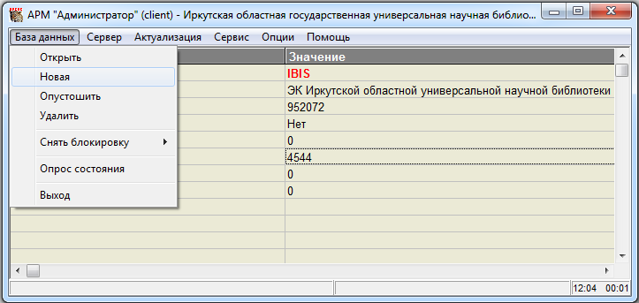
Рис. 1
Режим «Новая» в АРМ «Администратор» служит для создания новых БД. Возникающая форма предлагает ввести три параметра (рис.2):

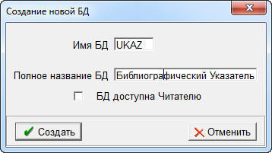
Рис. 2

- имя БД – системное имя базы данных (латинский набор символов). Имя не должно совпадать с именами уже существующих БД;
- полное название БД – произвольный текст, определяющий для пользователя назначение и содержание базы данных;
- БД доступна Читателю – определяет факт доступности создаваемой базы данных через АРМ «Читатель». Галочку на данной опции не ставить.
Процесс создания новой базы завершается выводом соответствующего сообщения и появлением новой формы (рис.3).

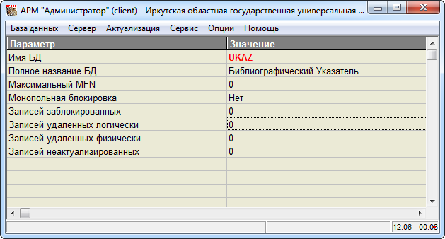
Рис. 3
Далее производится информационный поиск и отбор документов по теме указателя. Для этого уже определен круг источников, которыми библиографы воспользуются при составлении указателя. Помимо справочно-поискового аппарата библиотеки (каталоги, картотеки, базы данных) в него могут входить:
- информационные издания Российской книжной палаты, ВИНИТИ, ИНИОН, ГПНТБ и т.д.
- региональные издания;
- базы данных Интернета;
- другое.
На основе анализа отбираемого материала принимается решение о доработке рубрикатора (добавлении, редактировании или удалении разделов). Доработка рубрикатора должна быть завершена до начала росписи документов для указателя.
Необходимо определить состав полей библиографической записи (БЗ). Кроме обычных полей БЗ (заголовки, заглавие, индексы, рубрики, аннотации и т.п.) каждая запись должна содержать дополнительные поля (рис.4):

Поле | Содержание
Специально созданное поле (2014) | Специальное поле для продолжающихся указателей.  Подполе $a — порядковый номер выпуска указателя (например, 80 — второе полугодие 2000-го года).  Подполе $b — раздел указателя (например, 3 — Общественно-политическая жизнь области).
Специально созданное поле (2015) | «Нет в фонде» — для документов, отсутствующих в фонде ИОГУНБ
Рис. 4

Поле 2014 может повторяться (дублироваться) в случае, когда документ относится одновременно более чем к одному разделу рубрикатора. Следует избегать отнесения документов к слишком широким раздела рубрикатора (т. е. разделов первого уровня).
При отборе материала, в первую очередь, используется собственный электронный каталог. В АРМ «Каталогизатор» производим поиск библиографических записей по заданной теме. Те записи, которые войдут в библиографический указатель, отмечаем галочкой в соответствующем поле (рис.5). Их необходимо скопировать в созданную нами БД, чтобы не тратить лишних усилий на повторный ввод.

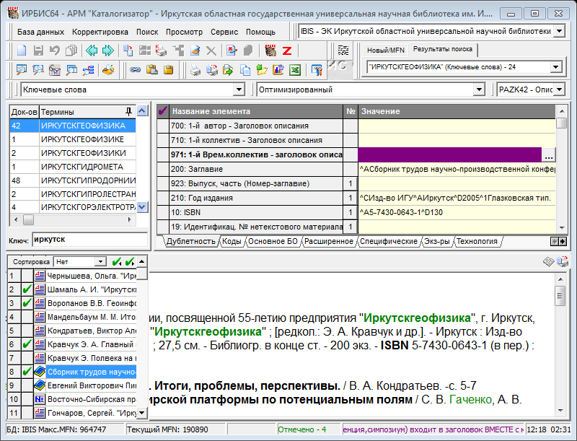

Рис. 5

В верхней панели инструментов нажимаем кнопку «Копирование» (рис.6).

Рис. 6

копирование

Задаем следующие условия копирования (рис.7):

- отмеченные
- выходная БД – из ниспадающего списка выбрать свою БД.
Нажать кнопку выполнить. Записи скопировались в созданную БД.

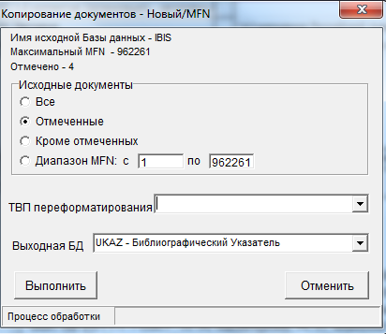
Рис.7

Обязательной частью научно-справочного аппарата указателя являются вспомогательные указатели. Выбор того или иного вспомогательного указателя определяет составитель.
На рис. 8 показано на основе каких полей в БД формируются вспомогательные указатели.

Вспомогательный указатель
Формируется на основе полей записи
Указатель индивидуальных авторов | 700, 701, 702, 972
Указатель коллективов | 710, 711
Указатель заглавий | 200
Географический указатель | 606
Указатель персон | 606
Рис. 8

Продемонстрируем процесс создания вспомогательного указателя на примере указателя персоналий.
Для формирования вспомогательных указателей в верхней панели инструментов нажимаем кнопку печать (рис. 9).

Рис. 9

печать

В возникшей форме выбираем выходной формат – указатель для персоналий (TABSU0P).

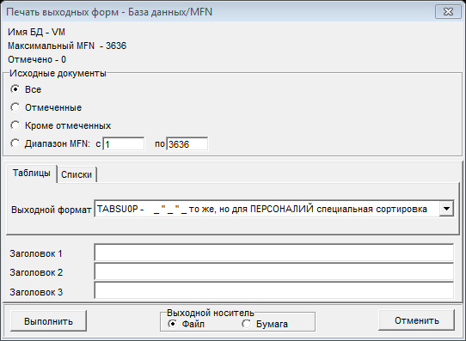
Рис. 10

Получившийся список необходимо проверить и отредактировать.
В состав научно-справочного аппарата входят также: предисловие, вступительная статья и приложения такие, как список просмотренных источников, список применяемых сокращений.
Электронная версия указателя формируется системой ИРБИС 64 в виде файла RTF. Сформированный файл передается редактору для вычитки, выявленные ошибки исправляются библиографами в БД, после чего вывод указателя в RTF-файл повторяется. Окончательная редакция RTF-файла служит для вывода указателя в формате PDF.

Л. Ю. Олейник
СПИСОК ИСПОЛЬЗОВАННЫХ СОКРАЩЕНИЙ

АБИС – автоматизированная библиотечно-информационная система
АК – алфавитный каталог
АПУ – алфавитно-предметный указатель (к систематическому каталогу)
АРМ – автоматизированное рабочее место
АС – автоматизированная система
АСОД – аналитико-синтетическая обработка документов
АСПИ – аналитико-синтетическая переработка документов
АФ – авторитетный файл
ББК – Библиотечно-библиографическая классификация
БД – база данных
БЗ – библиографическая запись
БО – библиографическое описание
БП – библиотечный процесс (процессы)
ГАК – генеральный алфавитный каталог
ГК – Гражданский кодекс
ГПНТБ – Государственная публичная научно-техническая библиотека (России)
ГРНТИ – Государственный рубрикатор научно-технической информации
ГСК – генеральный систематический каталог
ИПС – информационно-поисковая система
ИПЯ – информационно-поисковый язык
КС – ключевые слова
ЛО – лингвистическое обеспечение
НТД – нормативно-техническая документация (документы)
ПД – поле данных
ПК – предметный каталог
ПО – программное обеспечение
ПОД – поисковый образ документа
ПОЗ – поисковый образ запроса
ПР – предметная рубрика
РГБ – Российская государственная библиотека
РКП – Российская книжная палата
РНБ – Российская национальная библиотека
РФ – Российская Федерация
СК – систематический каталог
СвК – сводный каталог
СПА – справочно-поисковый аппарат
ТВП – таблица выбора полей
УДК – универсальная десятичная классификация
ЭК – электронный каталог

ISBN – International Standard Book Number
ISSN – International Standard Serial Number
MARC – Machine Readable Cataloguing
OPAC – Online Public Access Catalog
RUSMARC – Russian national MARC format
UNIMARC – Universal MARC format
USMARC – United States MARC format
СОДЕРЖАНИЕ

От составителей …3

Установка и настройка ИРБИС …4

Рабочие процессы при использовании «ИРБИС» ..30

Методика составления библиографического указателя в автоматизированной библиотечно-информационной
системе «ИРБИС 64» (на примере указателя
«Литература об Иркутской области») 111
Список использованных сокращений 122

Методические материалы

Автоматизация библиотечных процессов на основе АБИС «ИРБИС64»

Составители: А. В. Миронов, Л. Ю. Олейник
Отв. за выпуск Стасюлевич Ольга Константиновна

Редактор Е. П. Малованюк
Компьютерная вёрстка И. В. Лисина

Подписано в печать 06.09.2013 г. Формат 60х84 1/16.
Гарнитура Times New Roman.
Усл. печ. л. 6,8. Уч.-изд. л. 7,7.
Тираж 100 экз.

Отпечатано на ризографе

Иркутская областная государственная
универсальная научная библиотека
им. И. И. Молчанова-Сибирского
664000, Иркутск, ул. Лермонтова, 253
Тел./факс (395-2) 48-66-80 (доб. 1)
E-mail: library@irklib.ru
http: // www.irklib.ru

